REPUBLIKA HRVATSKA
ZADARSKA ŽUPANIJA
GRAD NIN DJEČJI VRTIĆ ''MORSKA VILA“
Obala kralja Petra Krešimira IV, br. 2 23232 NIN

GODIŠNJE IZVJEŠĆE O RADU
DJEČJEG VRTIĆA „MORSKA VILA“
ZA PEDAGOŠKU 2018./2019. GODINU

Nin, kolovoz 2019.

Odgojiteljsko vijeće, na sjednici održanoj dana 27. kolovoza 2019. utvrdilo je temeljem članka 63. Statuta Dječjeg vrtića „Morska vila“, prijedlog Godišnje izvješća o radu Dječjeg vrtića „Morska vila“ za pedagošku 2018./2019. godinu.

Temeljem članka 50. Statuta Dječjeg vrtića „Morska vila“, Upravno vijeće, na sjednici održanoj 27. kolovoza 2019. godine, na prijedlog ravnateljice, usvojilo je i donijelo Godišnje izvješće o radu Dječjeg vrtića „Morska vila“ za pedagošku 2018./2019. godinu.

Predsjednik Upravnog vijeća:
______________________
Željko Radošević

Ravnateljica:
_________________
Irena Ćuk

Izvješće o radu za pedagošku 2018./2019. godinu

DOSTAVLJA SE:

- Ministarstvo znanosti, obrazovanja i športa, Uprava za predškolski odgoj i osnovno školstvo, Donje Svetice 38, 10000 Zagreb
- Agencija za odgoj i obrazovanje, Tolstojeva 32, 21000 Split
- Ured državne uprave u Zadarskoj županiji, Služba za društvene djelatnosti, Ivana Mažuranića bb, 23000 Zadar
4. Grad Nin – U.O. za društvene djelatnosti, n/r više savjetnice

SADRŽAJ:

- UVOD
- OSNOVNI PODACI O USTANOVI
- USTROJSTVO RADA
- MATERIJALNI UVJETI
Unutarnji prostor
Vanjski prostor
- NJEGA I SKRB ZA TJELESNI RAST I RAZVOJ DJECE
- ODGOJNO - OBRAZOVNI RAD
- OBRAZOVANJE I STRUČNO USAVRŠAVANJE ODGOJNIH DJELATNIKA
- SURADNJA S RODITELJIMA
- SURADNJA S VANJSKIM USTANOVAMA
- IZVJEŠĆE O RADU PEDAGOGA
- IZVJEŠĆE O RADU RAVNATELJA

1. UVOD

U skladu sa važećim Pravilnikom o obrascima i sadržajem pedagoške dokumentacije i evidencije o djeci u dječjem vrtiću (»Narodne novine«, 083. /01), na temelju Zakona o predškolskom odgoju i naobrazbi (»Narodne novine«, broj 94/13), Godišnje izvješće o ostvarivanju Plana i programa rada Dječjeg vrtića „Morska vila“ Nin (u daljnjem tekstu: Vrtić) obuhvaća sva zadana područja te se nadovezuje na izvršenje Godišnjeg plana i programa rada Dječjeg vrtića „Morska vila“ u pedagoškoj godini 2017./2018.

2. OSNOVNI PODACI O USTANOVI

- Naziv Ustanove – Dječji vrtić „Morska vila“ Nin
- Osnivač Ustanove – Grad Nin
- OIB – 52231121132
- Adresa Ustanove – Obala kralja Petra Krešimira IV, br. 2
- Tel./fax. – 023/264-196
- e-pošta: morskavila@optinet.hr
- www.vrtic-morska-vila.hr

- Djelatnost - ostvarivanje programa odgoja, obrazovanja, zdravstvene zaštite, prehrane i socijalne skrbi djece predškolske dobi ( od navršene treće godine do polaska u školu)
- Zakonski zastupnik: ravnateljica Irena Ćuk
- Radno vrijeme Vrtića: 7.00 – 13.00
- Broj upisane djece
početak pedagoške godine - rujan 2018.- 54
kraj pedagoške godine – kolovoz 2019. – 5
- Broj odgojnih skupina – 3
- Broj zaposlenih – 8
2 odgojiteljice u stalnom radnom odnosu
1 odgojiteljica - određeno radno vrijeme ( pola radnog vremena)
1 stručni suradnik – pedagog (16 sati tjedno)
1 viša medicinska sestra (8 sati tjedno)
1 spremačica – servirka
1 spremačica (10 sati tjedno)
1 ravnateljica

3. USTROJSTVO I ORGANIZACIJA RADA

Organizacija rada Vrtića temelji se na stručnom pedagoškom, djelotvornom i odgovornom obavljanju poslova odgoja i obrazovanja djece, što uključuje ostvarivanje programa odgoja, obrazovanja, zdravstvene zaštite, prehrane i socijalne skrbi djece predškolske dobi utvrđenih Godišnjim planom i programom rada Vrtića. Cjelokupno nastojanje Vrtića, njegovih djelatnika i programa koje provodi usmjereno je na humanistički pristup procesu odgoja i obrazovanja; usklađivanje sa suvremenim potrebama obitelji u socijalnom, kulturnom i vjerskom smislu; sa razvojnim potrebama, mogućnostima, pravima i interesima djece; sa smjernicama u suvremenom pristupu predškolskom odgoju i sa važećim zakonskim propisima.

Tijekom pedagoške 2018./2019. godine u Dječji vrtić „Morska vila“ Nin i PO Poljica Brigu upisano je ukupno 54 djece, s područja Grada Nina ukupno 52, a van područja grada Nina 2.
Rad je realiziran na tri lokacije - matičnom vrtiću u Ninu i područnim odjelima na adresama Branimirova ulica br.11, Nin i mjestu Poljica Brig.

U izvještajnom razdoblju u Vrtiću su realizirani slijedeći programi:
- Poludnevni program u trajanju od 6 sati za djecu od navršene treće godine života do polaska u osnovnu školu, polazilo je ukupno 42 djece, u dvije odgojne skupine u Ninu, starija – mješovita 25 djece i mlađa mješovita 17 djece.
- U kraći program u trajanju od 3 sata dnevno koji je organiziran u mjestu Poljica Brig, bilo je uključeno ukupno 12 djece u dobi od 3 godine do polaska u školu. Program je trajao od 1. rujna 2018.g. do 30. lipnja 2019. godine.
- Program ranog učenja engleskog jezika polazilo je 5 djece u Ninu i 10 djece u Poljica Brigu, dva puta tjedno. Program je provodio obrt za poduku jezika Enesen iz Slivnice.

U pedagošku 2018./2019. godinu upisana su sva djeca čiji su roditelji/skrbnici podnijeli zahtjev za upis.

Vrtić je ove godine u Ninu pohađalo 20 djece, a u PO Poljica Brigu 7 djece koja su školski obveznici.

Radno vrijeme:

- Primarni 6 - satni program počinje s radom u 7,00 sati, a završava s radom u 13,00 sati. - Primarni 3 - satni program održava se u područnom objektu u Poljica Brigu od 9,00 do 12,00 sati.
U redovne programe integriran je i program predškole.
Rad u vrtiću organiziran je na temelju petodnevnog radnog tjedna.
Organizacija rada prilagođena je prostornim i kadrovskim mogućnostima ustanove. Pedagoška godina 2018./2019. započela je od 01. rujna 2018. godine, a završila 31. kolovoza 2019. god. U područnom vrtiću u Poljica Brigu pedagoška godina počela je 1. rujna 2018. trajala je do 30. lipnja 2019. godine.
Nakon provedene ankete među roditeljima i prikupljenih podataka o potrebama roditelja o radu vrtića tijekom ljetnog razdoblja, petero (5) roditelja je i izrazilo potrebu korištenja vrtića preko ljeta za svoje dijete. Upravno vijeće Dječjeg vrtića donijelo je Odluku da će vrtić u mjesecu srpnju i kolovozu raditi, a godišnji odmori djelatnika organizirat će se naizmjenično, prema rasporedu godišnjih odmora za 2019. godinu.

Prilikom upisa djece u vrtić, a tijekom cijele pedagoške godine, bio je prisutan interes za upisom djece jasličke dobi (1-3 godine), te je od strane roditelja istaknuta potreba za cjelodnevnim boravkom. Prema Državnom pedagoškom standardu čl. 40. u dječjem vrtiću koji ostvaruje cjelodnevni program, djeci nužno treba osigurati 4 obroka. Za pružanje navedenih usluga, naš vrtić nema uvjeta. No Grad Nin ove je godine krenuo u izgradnju novog, modernog objekta dječjeg vrtića, u kojem će se provoditi redoviti desetosatni program rada, te je u izrađen i od strane Ministarstva obrazovanja i znanosti verificiran novi Program rada Vrtića koji će se provoditi u novoizgrađenom objektu vrtića.

Na realizaciji programa rada sudjelovalo je 8 djelatnica:
Podaci o djelatnicima
______________________________________________________
Radno mjesto Broj djelatnika

ravnateljica 1 ( pola radnog vremena radi u skupini)
stručni suradnik - pedagog 1 (16 sati tjedno)
viša medicinska sestra 1 (8 sati tjedno- porodiljni dopust)
odgojiteljice 3 (1 odgojiteljica radi na određeno)
nepuno radno vrijeme)
spremačica-servirka 2 (1 radi 10 sati tjedno)

UKUPNO 8

Struktura satnice odgojno – obrazovnih djelatnika u procesu:

Radno vrijeme u okviru 40 satnog radnog tjedna, raspoređeno je u 5 radnih dana po strukturama:
Odgojitelji su proveli u neposrednom odgojno – obrazovnom radu s djetetom i skupinom djece 30 radnih sati tjedno (6 sati dnevno), a ostalih 10 sati ostvarili su kroz:
- uređenje prostora
- tromjesečno planiranje,
- tjedno planiranje,
- dnevnu pripremu rada (dnevni plan rada, pripremanje materijalne sredine,
pripremanje poticajnih sredstava), dogovori o pripremi rada
- dnevno zapažanje,
- valorizacija u svezi planiranog rada,
- nazočnost na odgojiteljskim vijećima,
- individualno stručno usavršavanje,
- kolektivno stručno usavršavanje u vrtiću,
- suradnja s roditeljima (roditeljski sastanci, individualni razgovori s roditeljima, kutić
za roditelje).
- organizacija svečanosti u sklopu vrtića i šire zajednice i dr.

Struktura 40 satnog radnog tjedna odgojitelja:
- Neposredni rad 30 sati
- Stručno usavršavanje 1,5 sati
- Suradnja s roditeljima 0,5 sati
- Planiranje i valorizacija 5 sati
- Dokumentacija 1 sat
- Održavanje i izrada sredstava i poticaja 2 sata

UKUPNO: 40 sati

U dječjem vrtiću provode se i sigurnosno zaštitni i preventivni programi prema donesenim Protokolima postupanja u mogućim rizičnim situacijama

4. MATERIJALNI UVJETI RADA

Državno pedagoški standardi u odnosu na poglavlje 11. – materijalni i financijski uvjeti rada - (prostorni i tehnički uvjeti), nisu u potpunosti ispoštovani niti u jednom od tri objekta vrtića. Objekti nisu građeni namjenski i zato nisu u skladu sa svim elementima standarda .

Dječji vrtić financira se iz proračuna Grada Nina, uplata roditelja, dijelom od Ministarstva znanosti i obrazovanja, Zadarske županije i donacija.
Poboljšanje materijalnih uvjeta rada u našoj ustanovi tijekom izvještajnog razdoblja bila su slijedeća:
1. UNUTARNJI PROSTOR
1. Matični vrtić – objekt u ulici Obala kralja Petra Krešimira IV, br. 2
- tepih
- nabavljene su didaktičke i društvene igre
- nabavljen je likovni i potrošni materijal

2. Područni objekt u ulici Branimirova obala br. 11
- nabavljene su društvene i didaktičke igre
- nabavljene su slikovnice za djecu i stručna literatura za odgojitelje
- ormar
- tri klupice
- nabavljen je likovni i potrošni materijal
- tepih

3. Područni objekt u mjestu Poljica- Brig
- nabavljene su didaktičke igračke
- nabavljen je likovni i potrošni materijal
- tepih

Sobe dnevnog boravka djece uređene su tako da svojim rasporedom mogu slijediti dječje interese i potrebe. Raspored se u njima mijenjao više puta godišnje i uvijek je pratio aktualnosti događanja u pojedinačnim skupinama. Većina odgojitelja je svojom inventivnošću nadomjestila nedostatke u fizičkom okruženju na način da su se djeci pripremali različiti tematski centri aktivnosti u kojima bi se mogli produbljivati stvarni dječji interesi, te su se pojedini odgojitelji posebno istakli u čestom osmišljavanju i izradi maštovitih didaktičkih sredstava i igara za djecu.
Tijekom godine nabavljali smo prema iskazanim potrebama za potrebe skupina: igračke, didaktička sredstva, likovni i potrošni materijal, slikovnice, pomagala, stručnu literaturu za odgojitelje. Za početak nove pedagoške godine planiramo nabavu veće količine novih didaktičkih sredstava i igračaka.

Za potrebe svih skupina. :
- programska nadogradnja web stranice
- korištenje usluga distributera higijene BON-TON.d.o.o. Zagreb za higijenske potrebštine
(toaletni papir , tekući sapun, ubrusi za ruke)

U svim objektima:
- provedene su mjere deratizacije,
- osigurano je redovito uzimanje briseva u smislu sanitarne ispravnosti i čistoće objekata,
- provedena su sva ispitivanja vezana uz zaštitu na radu: izrada procjene rizika, osposobljavanje za rad na siguran način, ispitivanje radne opreme, ispitivanje električne instalacije, poslovi zaštite na radu, vatrogasni aparati itd.
- nabavljena je oprema za upotpunjavanje ormarića prve pomoći u svim objektima
- radna odjeća i obuća za djelatnike.

Gore navedeni segmenti realizirani su iz sredstava uplata roditelja.

2. VANJSKI PROSTOR

Vanjsko igralište uređeno je prošle pedagoške godine, tako da nije bilo potrebe za dodatnim ulaganjima. Vanjski prostor je obogaćen cvijećem koje su djeca kroz cijelu pedagošku godinu sadila, njegovala, zalijevala.

5. NJEGA I SKRB ZA TJELESNI RAST I ZDRAVLJE DJECE

Pri upisu djeteta u Dječji vrtić s roditeljima je proveden inicijalni razgovor radi snimanja početnog stanja u skupini. Roditelji su donijeli potvrdu o obavljenom sistematskom zdravstvenom pregledu djeteta, koja čini sastavni dio obvezne dokumentacije. Potvrdu izdaje djetetov pedijatar, a u slučaju posjedovanja dijagnoze ili sa određenim oblikom poteškoća u psihofizičkom razvoju, roditelji su dužni Vrtiću pri upisu donijeti dokumentaciju izdanu od strane liječnika specijalista.
Osigurani su opći i sigurnosni uvjeti za boravak djece u vrtiću (bojanje prostora, temeljito čišćenje didaktike, namještaja i dr.). Dnevni ritam života u vrtiću nastojao se prilagoditi individualnim potrebama djece vezano za prehranu, izmjenu aktivnosti i odmora, boravak na zraku i sl.
Tijekom godine nije bilo većih izostanaka djece, a obolijevanje od karakterističnih sezonskih bolesti (prehlade, viroze i sl.) bilo je uobičajeno bez ikakvih epidemija. Podovi i igračke dezinficiraju se dozvoljenim dezinfekcijskim sredstvom Izosan u propisanoj količini i omjeru. U svim sanitarnim prostorijama Vrtića koriste se papirnati ubrusi za brisanje ruku i wc-papir u listićima postavljen u odgovarajuće dispenzere, kao i tekući sapun za pranje ruku. U skladu sa vremenskim prilikama, tendencija je da djeca što više i što češće borave na svježem zraku gdje im se na dvorištu organiziraju igre uz pokret, tjelovježba, štafetne i ostale suradničke igre, igre s rekvizitima, igre s vodom i pijeskom, šetnje bližom okolicom Vrtića itd. Također se u odgojno obrazovni rad nastoji utkati ljubav prema prirodi i stjecanje navike provođenja vremena u prirodi na koristan i zabavan način. Zbog nedostatka kineziološke dvorane, dvorište je jedino mjesto gdje se mogu upražnjavati potrebni oblici kinezioloških aktivnosti koje pomažu transformaciji dimenzija antropološkog statusa svakog djeteta ponaosob.
Posebnu pozornost posvećujemo zdravstvenoj zaštiti djece. Kroz sadržaje iz zdravstvenog odgoja nastojali smo utjecati na razvijanje pozitivnih stavova prema zdravlju, prehrani, higijeni i svim čimbenicima koji posredno ili neposredno mogu utjecati na tjelesni razvoj djeteta.
Na prvom roditeljskom sastanku upozorili smo roditelje na mogućnost pobola djece ulaskom u skupinu, jer dolaze u dodir s većim brojem osoba, djece i odraslih. Naglasili smo da djeca koja piju antibiotike ne mogu u to vrijeme pohađati vrtić. Nakon ozdravljenja djeteta roditelj je trebao donijeti ispričnicu, zbog zdravstvene sigurnosti ostale djece.
Vodili smo brigu o prehrambenim navikama sve djece i o važnosti unosa tekućine u organizam. Djeci se svakodnevno uz tekućinu planiranu prema jelovniku pripremalo dodatne čajeve i napitke te su bili na raspolaganju tijekom cjelodnevnog boravka u vrtiću.
Djeca dobivaju dva obroka, doručak i jedan voćni obrok Naša zadaća bila je osigurati pravilnu i uravnoteženu prehranu koja potiče povoljan rast i razvoj, a utječe na razvoj misaone, emocionalne i tjelesne inteligencije. Od ove pedagoške godine, poslove sastavljanja jelovnika djece preuzela je viša medicinska sestra u suradnji sa ravnateljicom, svakog četvrtka, kako bi se u petak mogla izvršiti dostava naručene robe i namirnica za nadolazeći tjedan..
Jelovnici se planiraju na bazi jednog tjedna. Obavezno se poštuje tendencija korištenje što veće količine sezonskog voća. Izradili smo Jelovnik sa unosom novih namirnica (namaz od tune, žitarice, kukuruznu krupicu s jogurtom), koju želimo djeci ponuditi i stvoriti naviku jedenja zdrave hrane. Pazilo se da je svaki dan na jelovniku zastupljen mliječni obrok, a kao drugi obrok obavezno je voće. Svaki dan djeca imaju topli napitak (čaj ili mlijeko). Prilikom doručka, starija djeca su pomagala mlađoj pri samoposluživanju, djeca su bila uključena i u pripremanju stolova za obrok.

Neophodne propisane mjere iz HACCP-a, provode za to zaduženi djelatnici, a potvrđivanjem redovito vođenih tabela nadzor potvrđuje ravnateljica.

U cilju održavanja visokih zdravstveno higijenskih uvjeta i ove su godine redovno ostvarivani sanitarno – zdravstveni pregledi svih djelatnika u vrtiću. Nije se pokazao niti jedan slučaj potrebe za intervencijom.

Kontrola briseva izvršena je četiri puta tijekom godine. Prema analizama Zavoda za javno zdravstvo vrlo smo zadovoljni rezultatima. Svi uzeti brisevi bili su negativni.

6. ODGOJNO – OBRAZOVNI RAD

Odgojno – obrazovni proces temeljen je na suvremenoj humanističko – razvojnoj koncepciji. Osnovna načela koja njegujemo ovim pristupom uključuju slobodu, otvorenost i raznolikost. Osjetljivost odgajatelja za stvaranje pozitivne klime u odgojnoj skupini kao uvjeta uspješnosti cjelokupnog odgojno – obrazovnog procesa, zadovoljavanja potreba djece i njihovih roditelja, bilo je osnovno polazište za odabir aktivnosti u ovoj pedagoškoj godini.

Zadaće su se provodile po razvojnim područjima:

1. Tjelesni i psihomotorni razvoj
2.Socio–emocionalni razvoj i razvoj ličnosti 3. Govor, komunikacija, izražavanje i stvaralaštvo
4. Spoznajni razvoj

Aktivnosti koje su odabirali za njihovo ostvarenje, bile su prilagođene aktualnim dječjim interesima i tematici koja je aktualna za svaku skupinu pojedinačno. Osim godišnjeg planiranja, odgojitelji vrše i tromjesečna, tjedna i dnevna planiranja, kao i evaluaciju po istim elementima.
Početkom pedagoške godine, u svim skupinama nastojali smo unaprijediti postojeće prostorno materijalne uvjete kao preduvjet za aktivno učenje djeteta i poticanje samoinicirajućih aktivnosti djece. Formirali smo centre aktivnosti vodeći se pokazanim interesima djece te dobi djece.
Planiranje odgojno obrazovnog rada ostvarivalo se primjereno odgojno obrazovnim skupinama. Posebni događaji i rekreativni i kraći programi zasebno su planirani. U planiranju se posebna pažnja posvećivala organizacijskim i materijalnim uvjetima za ostvarivanje razvojnih zadaća, interesima i potrebama iskazanima od strane djece i roditelja, te zapažanjima i osvrtima kao polazištem za daljnje planiranje odgojno obrazovnog rada. Planiranje je bilo otvoreno i fleksibilno.
Odgajatelji kombiniraju različite oblike rada, no svima je zajedničko to da u svojem odgojno – obrazovnom radu, koriste aktivnosti kojima se potiče samoinicijativa djece, samostalnost i autonomnost. Naglašeno je poticanje samostalnosti djeteta u obavljanju higijenskih i fizioloških potreba, samostalnosti u posluživanju, hranjenju, urednosti za stolom, kulturnom ophođenju za vrijeme obroka,. Djeca su također tijekom godine poticana na spontano izražavanje, iskazivanje i imenovanje svojih potreba, ali su isto tako upućivani na prepoznavanje potreba druge djece u skladu s razvojnim sposobnostima. Djeca uče čineći, istražujući te su njihovi interesi i potrebe okosnica rada. Heterogena skupina nametnula je zadaću izrade raznovrsnih igara od strane odgojitelja na način da se isti sadržaj učini metodički primjeren djeci različite dobi.
Djeca su zadovoljavala svoje interese aktivnostima u interesnim "centrima aktivnosti", te su imali mogućnost slobodnog, potpunog i fleksibilnog korištenja prostora i strukturiranja materijala u njemu. Od djece su "najposjećeniji" centri građenja, obiteljski centar, likovni centar, centar istraživanja svjetlosti te centar za odmor.
Nadopuna svih centara sredstvima i PNM, posebno
- Obiteljski centar- oprema za kuhinju
- Građevni centar– tuljci, drvene kocke
- Likovni centar – boje za prste, papiri raznih formata i boja, kartoni, krede u boji, ljepila u stiku, tempere, vodene boje, flomasteri, drvene bojice
- Stolno manipulativni – izrada didaktike, društvene igre, slagarice
Promjena prostora
- Preseljenje centra za istraživanje svjetlosti u kut pored vrata
- Tokom godine po potrebi i interesu djece-izmjena centra pored kuhinje (privremeni centri):
- Centar jesenskih plodina
- Centar prirode
- Titanik
- Centar novo godišnje doba „Zima“
- Centar „Emocije“
- Centar“Avion“
- Centar novo godišnje doba „Proljeće“
- Centar „Kukci“
- Centar „Prirodne pojave“
- Centar „Kuća“
- Centar «Macina kuća»
- Centar za izume
- Centar za pokuse
Poticaji
Uzimajući u obzir činjenicu da je dijete istraživač, uči čineći, kreativno je vrtić smo osmislili i opremili u skladu sa dječjim potrebama u materijalnom i socijalnom kontekstu. Sobe boravka osim standardnih centara (građenja, obitelji , manipulativnog, likovnog , istraživačkog , malo scenskog ), obogaćuju se i povremenim centrima. Opremanje prostora u sobama bilo je u skladu sa trenutnim interesima djece , tako da su se centri povremeno mijenjali što se pozitivno reflektiralo na djecu (razvijala se mašta, kreativnost, suradnja, komunikacija ). Prostor vrtića kontinuirano smo nadopunjavali i opremali te tako osiguravali poticajno okruženje u kojem dijete može samostalno istraživati svijet oko sebe i igrati se prema vlastitom odabiru . Osobito je važno što smo uz kupljenu didaktiku , redovito izrađivali didaktiku koja je pratila njihove aktivnosti. Tako se uz redovitu kupnju didaktički oblikovanih igara i materijala, još izradilo:
- labirint
- taktilne podloge, umetaljke
- tetris magnetni
- upravljački most Titanika
- kutije za umetanje različitih veličina čepova
- plakati- domaće životinje i divlje, abeceda, planeta Zemlja ,boje, plakat sa geometrijskim likovima , plakat s godišnjim dobima, plakat za tjedno praćenje vremena i dana u tjednu , Hrvatska, grad Nin, plakat Letjelice, plakat vrste prometa, plakat brojeva 1-15 i 15-1, plakat Titanik
- boce za istraživanje mirisa
- poticaji za igru sipkim materijalima
- upravljačka konzola za Avion
- Semafor, prometni znakovi
- slano tijesto
- maketa grada Nina
Bogatstvo materijalnog okruženja vidljivo je formiranjem najrazličitijih centara ( stalnih i povremenih) koji su se po potrebi nadopunjavali aktualnim materijalima ili su se materijali za koje nije postojao interes micali. Prostor je obilovao raznovrsnim poticajnim materijalima ( gotovim, poluoblikovanim, neoblikovanim ,prirodnim, ambalažnim) pritom vodeći računa o estetskoj i higijenskoj dimenziji . Količina i kvaliteta materijala bila je u skladu sa razvojnom dobi djece , uz stalnu dostupnost dovoljne količine materijala za svu djecu.
Pregled značajnijih aktivnosti provedenih s djecom odgojnih skupina tijekom pedagoške godine 2018/2019. :
Aktivnosti vezane za:
- Jesen- bogaćenje kutića, prepozavanje,promatranje, opisivanje..crtanje slikanje,razne priče, igrokazi, pjesme, dramatizacije,suradnja s roditeljima(sakupljanje polodova, lišća..)
- Dani kruha-razne sjemenke(prepoznavanje,razvrstavanje,imenovanje),izrada kruha, sijanje pšenice,stvaranje brašna mljevenjem pšenice i kukuruza ,male tjelesne aktivnosti od sjemenke do kruha, pjesme, recitacije, priče, igrokazi
- Božić – priredbe, izrada ukrasa za bor, radionice za roditelje
- Zima – novo godišnje doba,p jesme, recitacije, priče, igrokazi
- Maškare – novi kutić Mašte, gluma, pretvaranje, pjesme, igrokazi, maskiranje, povorka maškara Ninom i odlazak na Virski karnevalić
- Emocije – socio-eocionalne igre,kutija emocija, priče, pjesme, crtanje, slikanje..
- Avion- oformiranje centra, simbolička igra, konstruiranje raznim mmaterijalima, mejerenje i bilježenje duljine leta, knjige, encikolpedije o avionima i letjelicama, puzzle, društvene igre, slikanje, crtanje i sl.
- Geometrijski oblici- plakat, igre, crtanje , slikanje, igre, prepoznavanje, imenovanje
- Domaće životinje i divlje životinje- mladunčad od životinja, prehrana, korisnost
- Uskrs- priredbe, izrada pisanica, pjesme, priče, recitacije,igrokazi
- Proljeće- novo godišnje doba, cvijeće, sijanje cvijeća i graha,biljke
- Dan planete Zemlje- osvješćivanje o važnosti očuvanja okoliša,ekologija,recikliranje
- Kukci- modeliranje, izrada terarija, proučavanje glista, gusjenica
- Vremenske pojave- proučavanje putem : istraživačkih aktivnosti“ Duga, Vulkan, Tornado,Kiša, Oblaci“, knjiga, encikopedija, inteneta

Tijekom godine izdvajamo nekoliko važnijih sklopova aktivnosti i projekata koje se svojim opsegom i značajem izdvajaju od ostalih, te se za neke od njih planira i nastavak aktivnosti.

To su:
- «Boje jeseni»
- «Titanik»
- «Promet»
- «Naš grad»
- «Sat»
- «Oblaci»
- «Biljka mesožderka»

Rujan
Kao i uvijek, rujan nam je bio mjesec adaptacije. Nakon početnog perioda prilagodbe djece na novi prostor, okruženje, prijatelje i odgojitelje, krenuli smo s aktivnostima. Svakodnevno smo uz pjesmu i plesna nastojali stvarati pozitivnu, ugodnu i toplu atmosferu, atmosferu prijateljstva i prihvaćanja, poticati osjećaj privrženosti i pripadnosti, pozitivnu sliku o sebi i prijateljima. Sklopovima aktivnosti “To sam ja”, “Slika o sebi”, “Emocije” poticali razvoj pojma o sebi, prepoznavanja i razumijevanja vlastitih i tuđih emocija, poštivanja vlastitih i tuđih osjećaja te prihvatljivih načina izražavanja emocija i raspoloženja (radost, tuga, briga...).

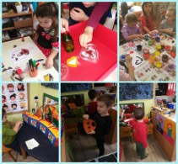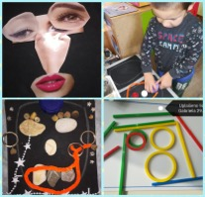

Poticali smo djecu na samostalnost prilikom zadovoljavanja osnovnih potreba za hranom, pićem, svlačenjem, oblačenjem, te brigu o osobnoj higijeni sklopovima aktivnosti “Higijena”, “Moje tijelo”. Poticali na razmišljanje o zdravoj prehrani kroz sklop aktivnosti “Voćni zalogaj”. Djeca su samoonicijativno u skupini počela koristiti određene riječi na španjolskom jeziku, pa smo vodeći se njihovim interesom započeli sklop aktivnosti “Učimo španjolski”.
Tijekom rujna s obzirom na promjene koje se događaju u prirodi i novo godišnje doba, započeli smo i:
PROJEKT «BOJE JESENI»
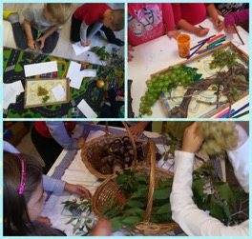
Kako su djeca u doticaju s plodinama jeseni tako smo bili potaknuti od strane djece da obogatimo dječju igru zanimljivim materijalima, plodinama te ih potaknuti na istraživanje.
Provodili smo razne istraživačko spoznajne aktivnosti –proučavanje plodina (grožđe, mandarine, šipak, limun, grane voćki..) kroz sva osjetila, mjerenje dužine, težine, proučavanje boja i istraživanje boja, tekstura, oblika, svojstva, okusa. Djeca su svoje doživljaje izražavali slikanjem, oblikovanjem, stvaranje raznih konstrukcija plodinama, sviranje grančicama, i mnoge druge. Tijekom cijelog projekta sadržaje smo nadopunjavali raznim pričama, recitacijama, pjesmama, zagonetkama.
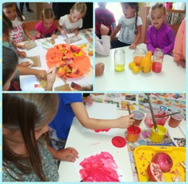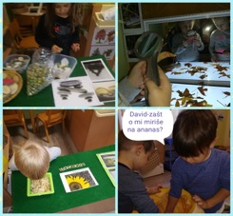
PROJEKT «MORE»
Projekt započinjemo spontano, s obzirom da prvi puta počinjemo pedagošku godinu u devetom mjesecu, a vremenske prilike su nam takve da djeca još uvijek gotovo svako popodne provode na plaži. Svakodnevno dolaze s novim pričama i dogodovštinama s plaže. Kako su te prče dolazile iz neposrednog iskustva dobavljam im raznu literaturu o moru koju sa zanimanjem listaju i zajedno kometiraju.

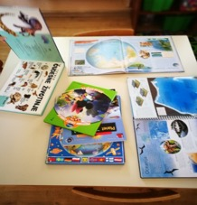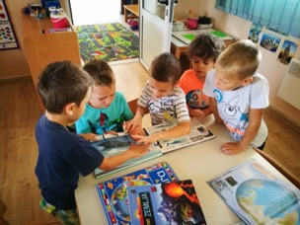

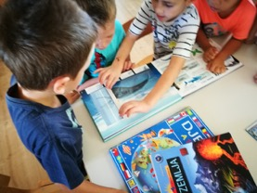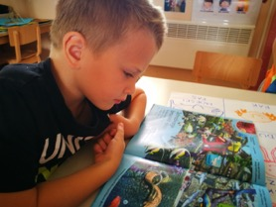

Nova saznanja i vlastita iskustva djeca bilježe na razne načine kroz koje zadovaljavaju sve svoje spoznajne potrebe i prolaze kroz sva razvojna područja.

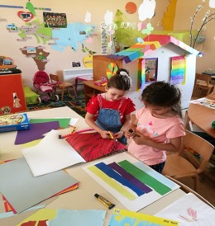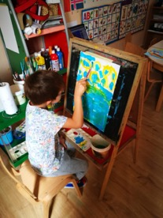

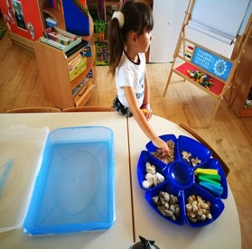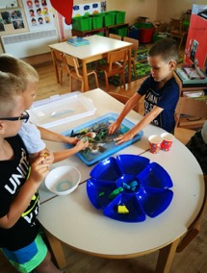

Nakon što Vice dolazi s pričom o tome kako je njegov tata uhvatio ogromnu ribu sabljarku, detaljno ju opisuje, a ostala djeca ga sa zanimanjem slušaju, dogovaramo se da ću im donjeti jednu ribu iz ribarnice da i mi možemo doživjeti pravu ribu. Sva djeca jedu ribe i imali su priliku vidjeti sirovu ribu, ali rijetko koje dijete je dobilo dozvolu da ju pobliže istraži. Istražuju ribu sa svim svojim osjetilima i na taj način usvajaju znanja koja ne mogu steći kroz samo promatranje fotografija, filmova ili knjiga. Doživljaj su prenijeli na papir u ranim tehnikama, promatrali smo ribu kroz povećala, mikroskop, određivali joj dužini težinu, uspoređivali, klasificirali.....

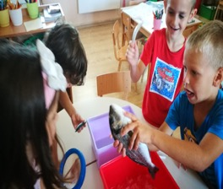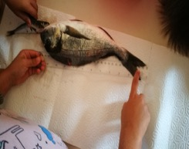
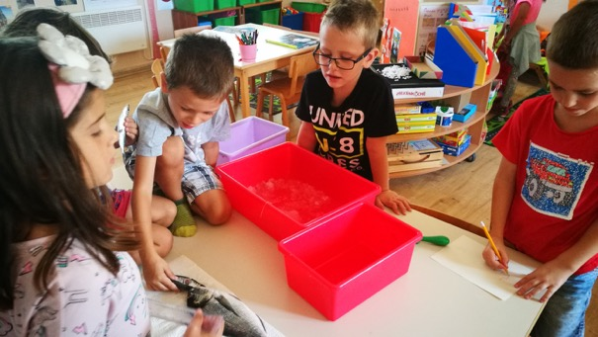

„Mislim da je klizava, ali ima malo ovih što zaustavljaju klizavost. Miriše mi po smeću.“ Lovre
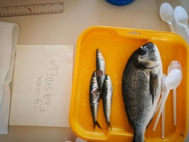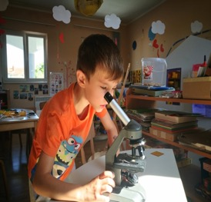
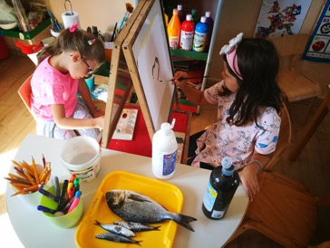
„Sviđa mi se ova velika riba jer ima malo svjetluca na suncu, kao moje šljkice na majici.“ Ana K.
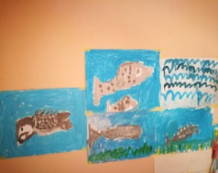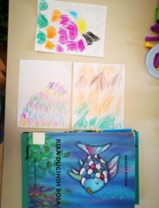

O ribama smo ragovarali i izražavali smo se i kroz razne druge sadržaje, pjesmu, ples, lutkarske predstave....

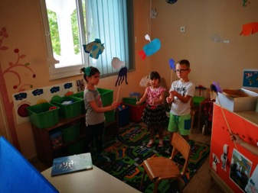
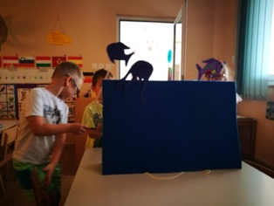
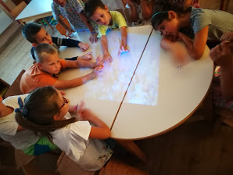
„Ja bi živio u moru, ali
da mogu disati u njemu i
da me nitko ne želi pojesti za ručak.“ Luka
Slijedeća faza se dogodila kada smo počeli istraživati koje još sve životinje osim riba žive u morima, posebno su se zainteresirali za rakove i zajedno smo odlučili izraditi jedan mali morski akvarij. Nikolanin tata nam je uhvatio raka, koji je bio pravi poticaj za istraživanje i pročavanje. Uspjeli smo i napraviti jedan mali morski akavarij sa raznim trava i kamenjem iz mora. S obzirom na toplinu, ubrzo smo primjetili da akvarij ima specifičan miris i sve smo vratili u more.

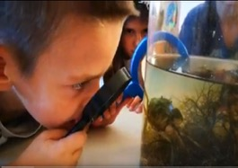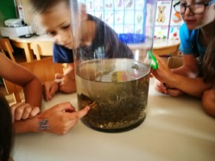
„Ovaj rak ima ogrona klješta kao bager od moga tate.“ Lovre
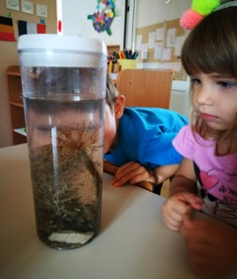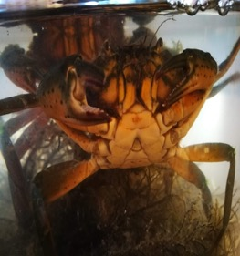
„ Sviđa mi se ovaj cvitić, ima pruge i ljulja se.“ Ema

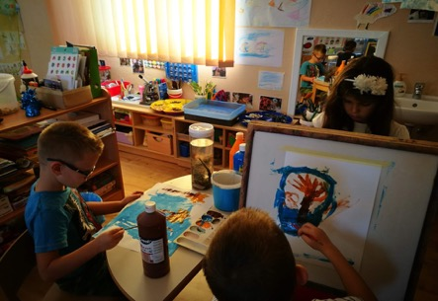
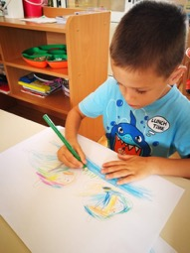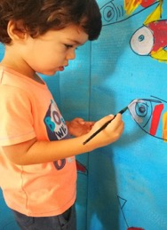

„ Ove dvije ribe su prijateljice i onda jedna drugoj javi ako vidi udicu koja je opasna“ Luka
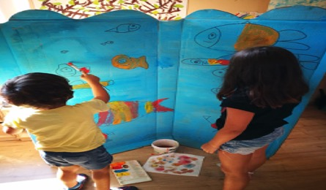
Slijedaća faza je također došla spontano jer smo izrađujući i zamišljajući morsko dno poželjeli ploviti morem i djeca počinju izrađivati razne brodove u svim mogućim tehnikama.

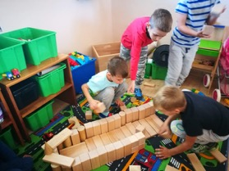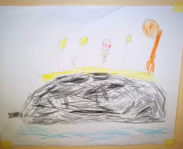

„Brodom možeš ići do kraja svijeta i opet sve okolo, dok ne dođeš doma k svojoj kući.“ Vice
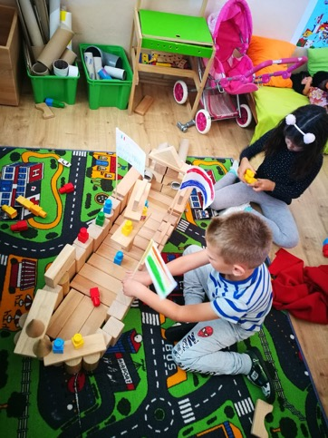

„ Brodovi moraju imati zastave da se zna od koga su, dali od slovenca ili od nas, hrvata. Ali kada dođeš u neku drugu Ameriku moraš staviti još i njihovu zastavu“ Vice

Odlaskom u Nin na kazališnu predstavu, odlazimo u šetnju po Ninu i posebnu pozornost posvećujmo brodicama, kaićima i ranim čamcima vezanim uz ninsku rivu. Također odlazimo posjetiti Muzej ninskih starina u kojem je izložena Condura Croatica, starhrvatski ratni brod.

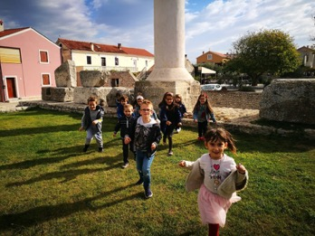

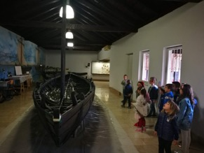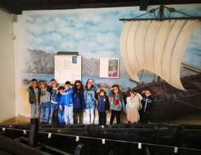

U vrtiću zajedničkim snagama izrađujemo jedan veliki brod koji služi za imitativane igre i razvijanje mašte.

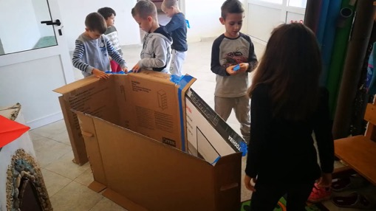
David :„Ovo će biti najveći brod, svi ćemo stati u njega“
Lovre: „Ne možemo mi svi stati unutra, jedino da se pretvorimo u male patuljke“

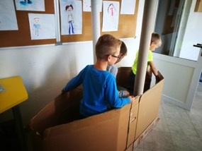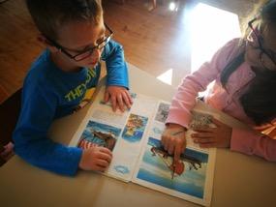

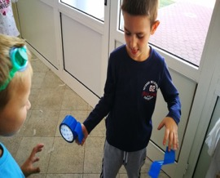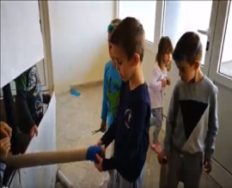
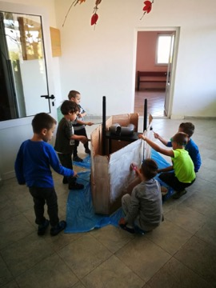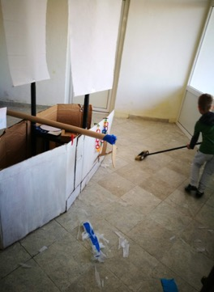
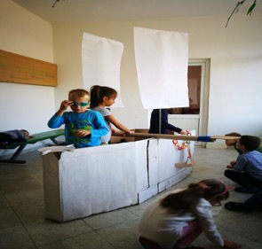

Kako u brod stane troje djece, ostali se nalaze oko broda i kroz igru počinju oponašati ronioce. Počinjemo tražiti razne informacije o roniocima i istražujemo i taj aspekt morskog života.

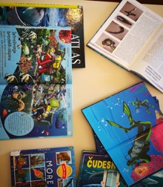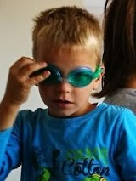
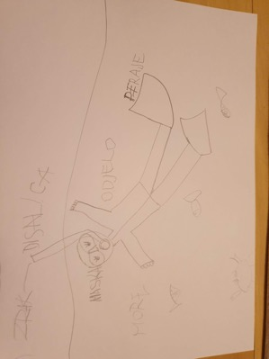
„Ronici su kao da su ribe, ali kada im nestane kisika, moraju van jer bi se ispod vode ugušili“ David
Marina nam donosi morsku sirenu i djevočice započinju svoju avanturu u čarobni svijet čudesnih podmorskih svijetova.
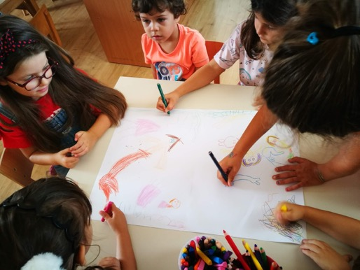
„Ja bih bila čarobna sirena koja bi sve ljude začarala da više ne jedu ribe“ Ana P.

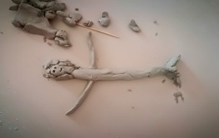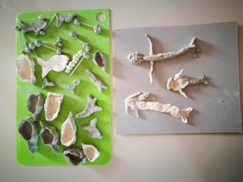

Projekt neko vrijeme stagnira zbog novih interesa i novih okolnosti koje se događaju oko nas, međutim kroz cijelo vrijeme ineteres se uvijek nanovo vraća a pogotovo zbog velikog broda koji nam je uvijek na raspolaganju za nove igre, istraživanja i putovanja. Tako smo kroz razgovor došli do saznanja da nam je more sve više onečićeno. Tako zamišljamo i razmišljamo o tome na koji način bi bilo najbolje očistiti more. Kakav nam je brod ili mašina potreban da bi sačuvali naše more od onečišćenja. Tako kroz ove aktivnosti postajemo izumitelji i oragniziramo ured za „izumljivanje“. Osim raznih ideja kako očistiti naše more u novom uredu nastaju uvijek novi izumi, a koji više nisu vezani za ovaj projekt.

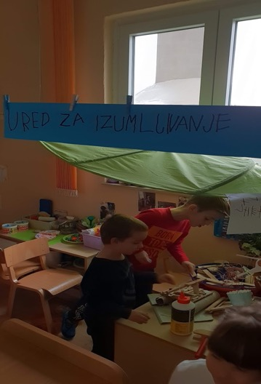

ZAKLJUČAK
Projekt je nastao iz dječijih interesa i kretao se u smjeru koji su oni sami određivali. Na taj način razvijali su se kroz sva razvojna područja, bez naglašavanja pojedinih aktivnosti zbog unaprijed zadanih ciljeva koji su najćešće nedostižni. Djeca su bila sukonstruktori cijelog procesa učenja i sami određuju koja će znanja i na koji način usvajati. Kroz ovaj projekt djeca su produbila postojeća i nadogradila nova znanja o moru općenito, o morskim životinjama i načinu života. Također razmišljaju i zaključuju kako se život u moru odvija s obzirom da nema zraka koji je nama potreban. Proučavanjem ribe zadovoljavaju svoju potrebu za istraživanjem i upoznavanjem dijelova ribe koje ne mogu doživjeti kroz fotografiju. Kroz ovaj projekt prolazi se kroz sva razvojna područja jer su zapisivanje i planiranjem radili na početnom čitanju, u izradi međusobno surađuju pa je pokriven i socio-emocionalni razvoj. Spoznajni razvoj kroz uočavanje veza i odnosa među predmetima, kritičkog razmišljanja, logičkog zaključivanja. Govor i komunikaciju razvijaju konstantno kroz razgovore, priču, igrokaz, pjesmu i međusobnu suradnju prilikom svih faza projekta. Stvaralaštvo je također konstantno prisutno kroz mnoga izražajna sredstva.
U projekt su se uključili i roditelji na način da su nam pribavljali razne prirodne i neoblikovane materijale. Konstantno su uključeni u rad i rado i s veseljem osluškuju naše potrebe i pokušavaju ih ako je ikako moguće zadovoljiti.
Kroz ovaj projekt ostvarili smo i suradnju s širom zajednicom i posjetili Muzej Ninskih starina, gdje smo pogledali ninski ratni brod.
Kada djeca uče kroz igru iz vlastitog poriva koji je prirodan u njima, sami konstruiraju svoja znanja i daljnje zadaće, dolazi do napretka i usvajanja znanja na lagan i zanimljiv način, a to je podloga za dugoročna znanja.

Listopad
Kao i svakog prvog punog tjedna u listopadu, u cijeloj Hrvatskoj, pa tako i u našem vrtiću, obilježavali smo Dječji tjedan, pod sloganom "Ljubav djeci prije svega". Iako tijekom cijele godine brinemo o tome da zadovoljimo sve dječje potrebe, Dječji tjedan je ipak vrijeme posebnog isticanja važnosti i promicanja dječjih prava garantiranih Konvencijom o pravima djeteta, usmjeravanja i približavanja društvene sredine i javnosti prema potrebama, pravima djece i važnosti aktivne participacije djece u lokalnoj zajednici. Mnogobrojnim kreativnim aktivnostima, pričama, razgovorom nastojali smo potaknuti kod djece svijest o pravima, ali i odgovornostima koje imaju, izradili smo "zastavu" našeg vrtića s otiscima dječjih dlanova, kao simbola prijateljstva, ljubavi i tolerancije, izrađivali zastavice, ispisivali poruke i crtali dječja prava.
Tijekom listopada još smo radili:

PROJEKT «TITANIK»
Projekt je započeo interesom djece na poticaj dječaka i njegovim pričama o Titaniku. Većinom su bili uključeni dječaci, a poslije se u nekim aktivnostima (simbolička igra, dramatizacija, likovno izražavanje) uključuju i djevojčice.
Od velike kartonske kutije nastaje Titanik koje smo zajedno lijepili i oblikovali.
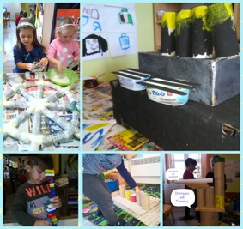
Djeca se za vrijeme projekta svakodnevno izražavaju i uz pomoć raznih konstrukcijskih materijala ,najviše velikim drvenim kockama i tuljcima putem koji igrajući se slažući ih u visinu ispituju statiku. Tijekom projekta sadržaje smo nadopunjavali slikovnicama, enciklopedijama. Djeci je ponuđena knjiga o Titaniku koja je izazvala velik interes.
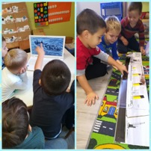
Čitali smo detalje o Titaniku, ali legende i priče o nesreći. Izradili smo kabinu za upravljanje Titanikom. Zajedno izrađujemo i kormilo kaširajući tuljake te telefon za komuniciranje kapetana s posadom. U međuvremenu djeca se igraju raznih igara „pecanje ribica“, matematičkih igara (koliko je brodića..).
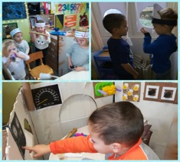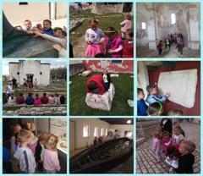
Od pedagoški neoblikovanih materijala dječaci su izradili 2d i 3d prikaz dizalica, oblikovanjem plastelina nastaju kormila, istraživali smo različite predmete koji plutaju a koji tonu, šetnjom Ninom proučavali smo brodiće, a naglasak je bio na materijalu od kojega su napravljeni (plastika, drvo i sl,), neka djeca su i uzvikivala imena vlasnika brodica. Tako nastaju i brodovi od raznih materijala (papira, drva,plastike..) te provjeravamo kako se ponašaju u vodi. Neki su nam potonuli (papirnati) „Frane-kao i Titanik“. Anselmo nam je pričao da njegov brod ima pentu te su dječaci odlučili izraditi pentu odnosno motor. To im je predstavljalo problem, znali su da ima treba nešto što se okreće, pokušavali su uz pomoć tuljaka, uspijevali su izraditi statičnu ali ne i pokretnu pentu. Uz pomoć tuljka i plastičnih zličica izradila sam im propeler i postavila u veliku plastičnu kutiju s vodom gdje su djeca proučavala brzinu okretaja propelera i dolazili do zaključka koja količina vode i kut točenja vode im je potrebna za pokretanje propelera brzinu okretanja.
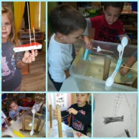

PROJKET «IZUMI-ISTRAŽI-IZRAZI»
Ovaj projekt započinjemo na način da djeca izmišljavaju odnosno „izumljuju“ brod koji čisti more. Lovre započinje s novim izumima te se zainteresira i grupa djece oko novih izuma.
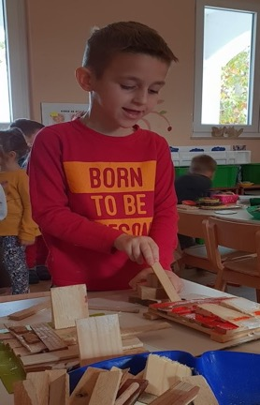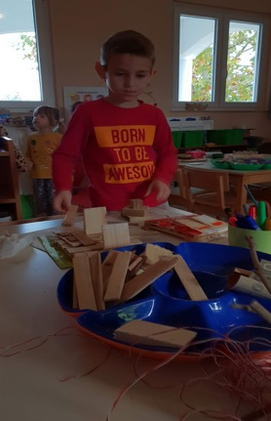
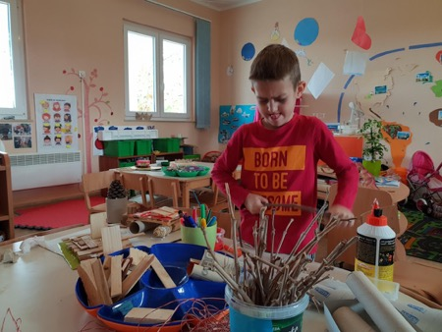
Pomišljamo kako nastaju izumi....
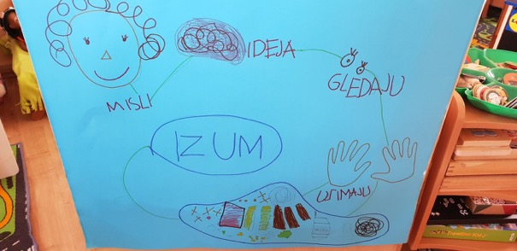
„Prvo ti se u mozgu vrte kotačići i nastane ovako klupko i tu unutra je ideja, onda samo s rukama moraš to pretvoriti.“ Ana P.
Organiziramo novi ured za izume i u njemu mogu naći sve potrenbno za konstrukciju novih strijeva, građevina, prometnih sredstava
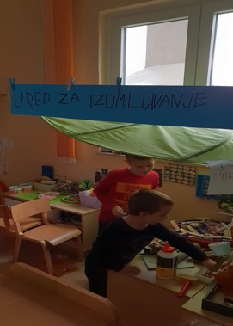

Osmišljavamo knjigu izuma u kojoj se skiciraju i bilježe svi izumi koje su izradili. Roditelji su se također aktivno uključili u trenutne aktivnosti na način da nam pribavljaju razne neoblikovane i reciklirane materijale. Interes za ovaj ured traje kroz cijelo vrijeme jesenskih aktivnosti koje su potaknute promjenama u prirodi i kroz adventsko vrijeme koje nam je stiglo.

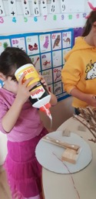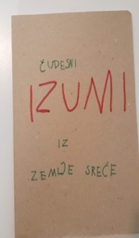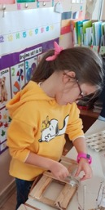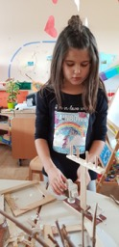

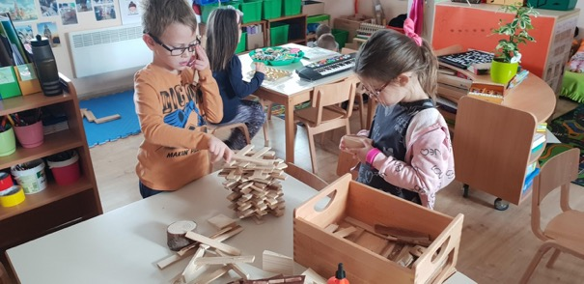
Suradnja među djecom je konstanstna i izuzetno važna.

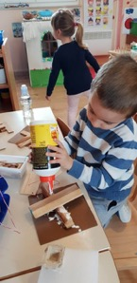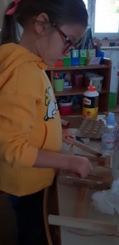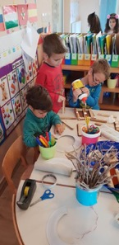

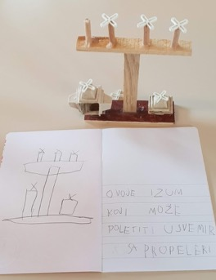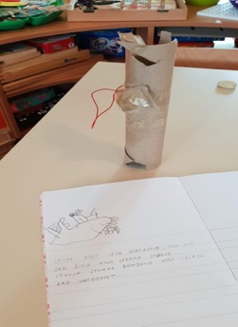
Zapisivanje i bilježenje je jednako važno kao i „izumljivanje“.
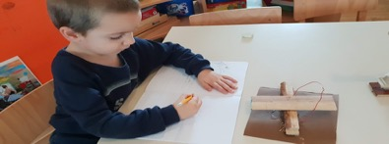
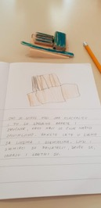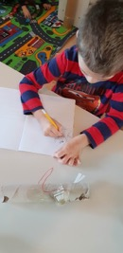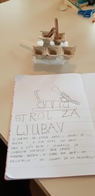
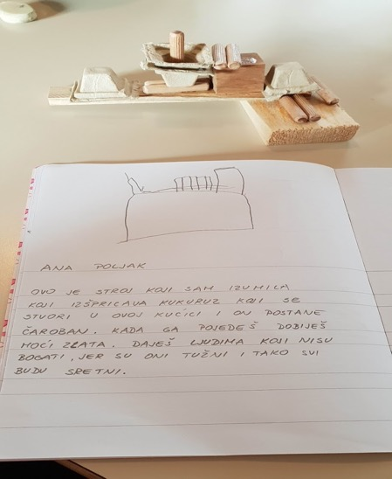

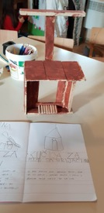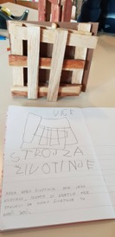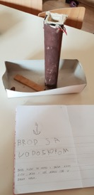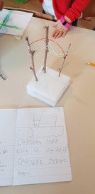
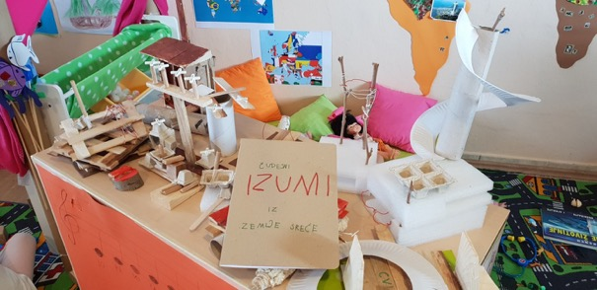
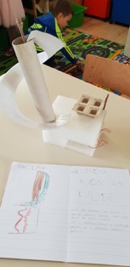

Materijali i knjiga su im konstantno dostupni i stalno nastaju uvijek novi i nevjerojatni izumi.

Slijedeća faza se događa kada su djeca posebno zaintrigirana gledajući adventsku predstavu „Laboratorij Djeda Božićnjaka“.

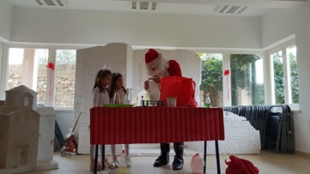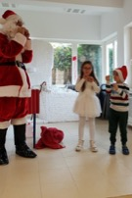
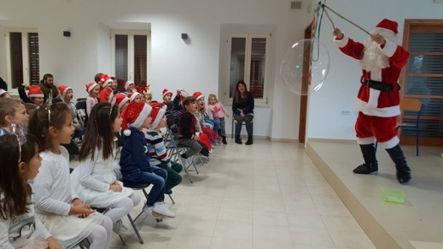

Predstava je bila zanimljiva i interaktivna i vjerojatno je baš zbog interakcije došlo do tolikog zanimanja i inetresa djece.

Djeca predlažu da u našem uredu za izumljivanje oformimo i jedan laboratorij za pokuse. U laboratoriju nastaju mnogi pokusi, koje radimo zajedno zbog sigurnosti djece, ali i puno njihovih pokusa koje rade sa tvarima koje ne iritiraju i nisu opasne.

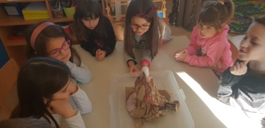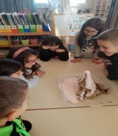
„Ovaj vulkan je kao da smo na Havajima, samo nije baš toliko vruć“ Nikolana
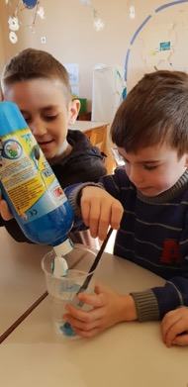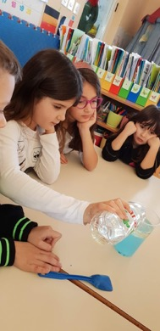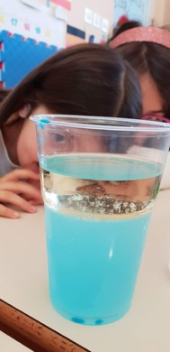
„Mislim da ovo ulje pliva jer je malo masno, kako kada mama speće palačinke pa mi ostanu masne ruke, pa mi treba sapun da ih operem.“ Mihovil

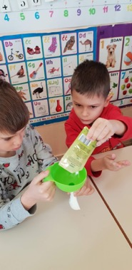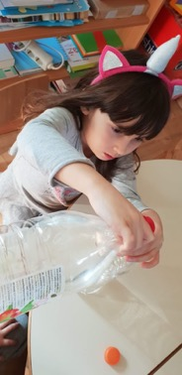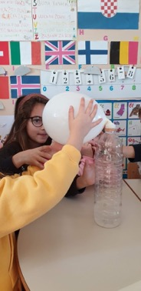
Pokuse radimo tako da razvijemo suradničko ponašanje.
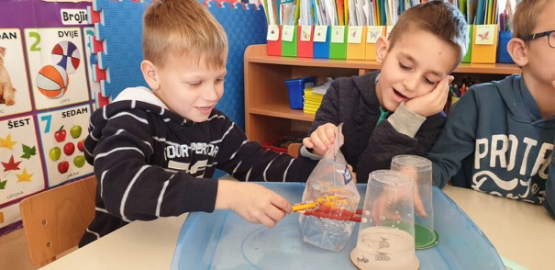

Istažujemo što se događa kada pomiješamo razne tvari, gledamo, proučavamo i bilježimo zajedničkim snagama.

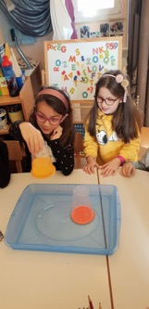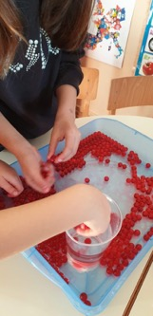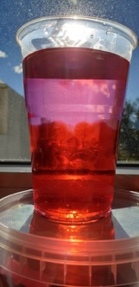
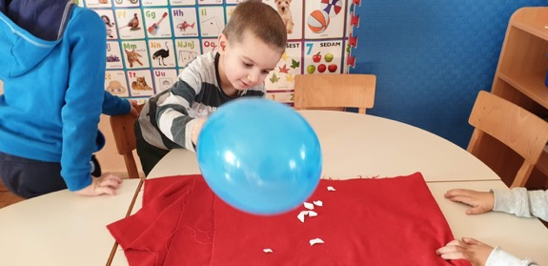
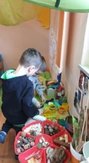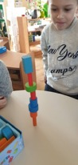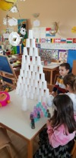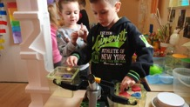

Među svih pokusa radimo razne pokuse vezane za boje. To ih posebno zainteresira te im donosim literaturu, priče i pjesmice vezane uz boje.
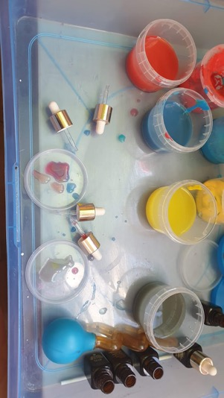

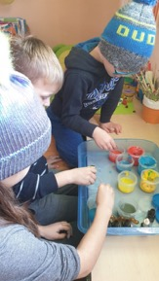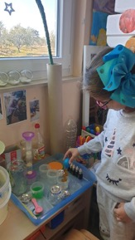

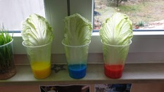
Interes se nastavlja, tako da dolaskom karnevalskog doba, požele biti slikari. Izrađujemo kostime i odlazimo na Virske i Ninske maškare. Nakon maškaranog druženja u Ninu dolazi nam mađioničar Kiki i djeca uživaju i raznim trikovima i pokusima koje izvodi u suradnji s djecom.
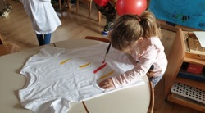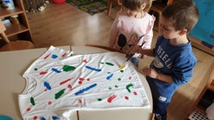
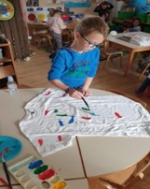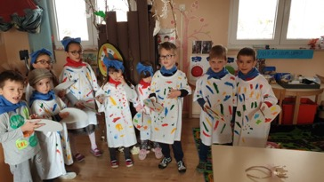
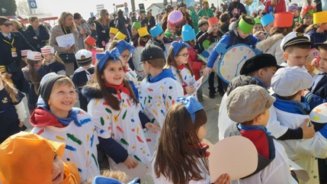
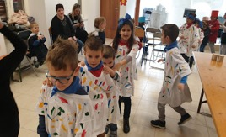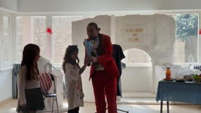
Povratkom u vrtić imamo novi interes za umjetnost, jer između literaure koju sam im donjela ima jedna „Svijet umjetnosti“ i započinju s proučavanjem umjetničkih djela.
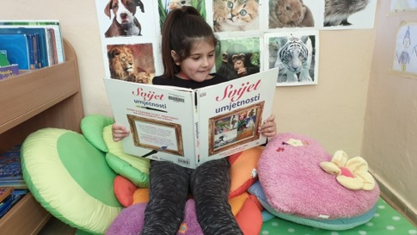
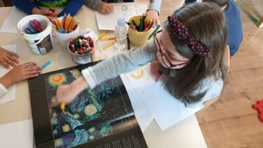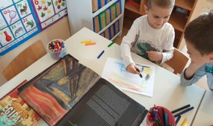
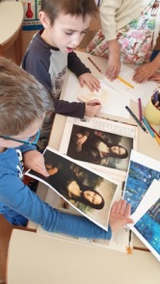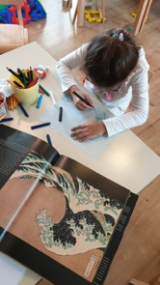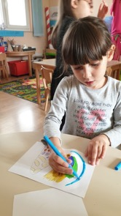
„Ova Mona Liza mi je lipa, ali nije baš jako lipa, malo je tužna jer joj ne vidim zube.“ Ana P.
Ana predlaže da napravimo jednu svoju veliku knjigu umjetničkih djela u kojoj će oni prezentirati svoja umjetnička djela. Tako nastaje naša velika knjiga umjetničkih djela.

Glazbenu umjetnost smo također odlučili pretočiti u umjetničko djelo.
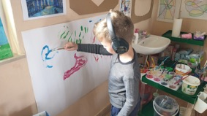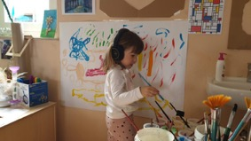

Kroz literaturu djeca nailaze i na novi vid umjetnosti, a to je film i počinjemo sa snimanjem malih animiranih filmova, a oni se uživaju u imitativnim igrama snimanja filmova sa kamerom obskurom koju smo izradili.
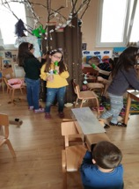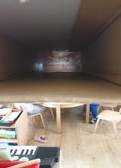
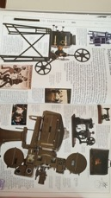

ZAKLJUČAK
Projekt je obuhvatio razna područja dječjih interesa i tako smo od brodskih izuma krenuli u razne izume u kojima su djeca pokazala svoju kreativnost, razvijali su kreativno promišljanje i zaključivanje. Zapisivanjem i skiciranjem svojih izuma pokriveni je cijeli niz razvojnih zadaća i konkretnih znanja. Na taj način djeca uče čineći i nisu opterećena ponavljanjem unaprijed zadanih znanja.
Dolaskom adventskog vremena imali smo sreću da nam je došao Djed Mraz sa cijelim svojim laboratorijem u kojem prikazuje razne eksperimente na zabavan i pristupačan način. Djeca zaintrigirana njegovim umijećima požele izumiti jedan laboratoriji u Zemlji Sreće.
U laboratoriju se događaju razni eksperimenti, ali posebno ih zaintrigiraju razni eksperimenti s bojama, pa se njima posebno posvećujemo.

Studeni
PROJEKT „OBLACI“
Pri izlasku na igralište primjećujem da djeca vole promatrati oblake i tražiti oblike u njima. Pridružujem im se te ih na njihov poticaj slikamo mobitelom i promatramo pomoću USB-a na televiziji. Gledajući uspoređuju svoje poimanje slike.
Nina: „Ovaj oblak sliči na jednoroga“
Luce:“ Ne nego na nosoroga.“
Nakon toga uslijedila je igra pretvaranja predmeta u SDB u oblake okruživanjem istih lego kockicama. Dolaze na ideju da nekog od njih pretvore u oblak.

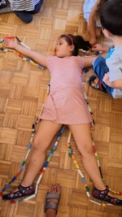

S djecom dogovaram daljnji tijek prema njihovim interesima.
Franko: Ja bi želio znati koliko vrsta oblaka ima . znam samo kumulonimbus.
Nina: kako nastaje oblak?
Lovre: Zašto oblak leti? Ako je pun kiše sigurno je težak.
Luce: Može li se šetati po oblaku?
Sljedeći korak bili su eksperimenti..
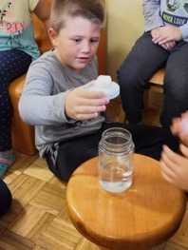

Topla voda i kockice leda daju nam male oblake.

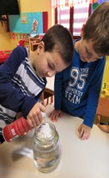 Uz pomoć pjene i jestivih boja
Stvaramo kišu.
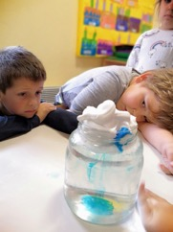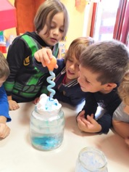
Pjena kao medij izuzetno se svidjela djeci te ju uključujem u likovno izražavanje doživljaja.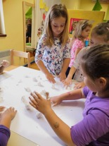

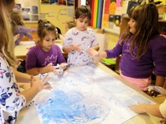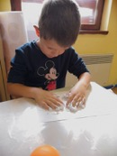

Djeca u likovnom centru dolaze do aktivnosti izrade nijansi boje koje dobivaju miješajući
plavu i bijelu temperu.

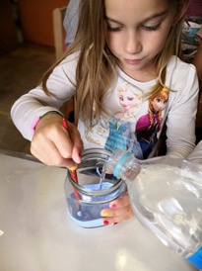

A nakon toga izrađuju oblake koristeći kartone.

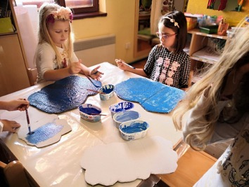

Korina: Moj oblak radi jaku kišu, koja jako pada.
Tonka : To ti se zove pljusak. Iz mog oblaka ne pada jaka kiša On je svjetliji.
Djeca samostalno dolaze do zaključaka koristeći se stečenim iskustvima.
Koristeći se istraživanjima sa interneta izrađuju prikaze oblaka te ih imenuju.
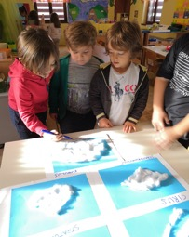

U likovnom centru koriste i druga izražajne medije za prikaz oblaka.

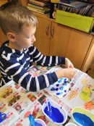
Luka se koristi otiskivanjem s pomoću spužvica koristeći pri tom nijanse plavih koje su djeca izradila.

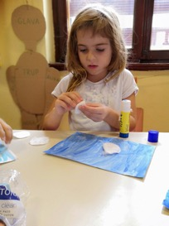

Luce koristi vaticu. „ Meni oblaci sliče na pamuk kad su bijeli i sigurno su mekani kao pamuk. Volila bi ih dirnuti.“
Djeca su na raspolaganju imala enciklopedije i slikovnice koje su proučavali svakodnevno. A edukacijski animirani film „Putovanje jedne kapljice“ odgovorio je na više njihovih pitanja, te smo često slušali zvukove koje proizvodi voda i igrali se igre „Pogodi što čuješ?“.
Kako je projekt trajao polako nam se prikrala jesen i kiše su postajale sve češće.
Veseli kišobrani dolazili su u vrtić svakodnevno, a Jakov je dao ideju za izradu kišobrana , „Jer i oni vole oblake kao i mi .“
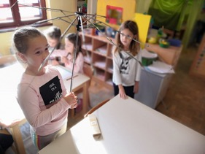

Najprije smo istražili „kostur“ kišobrana, kako ga je nazvala Matea.

A onda su došle ideje kako izraditi kišobran…

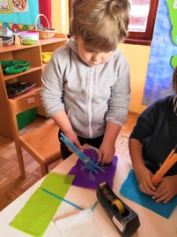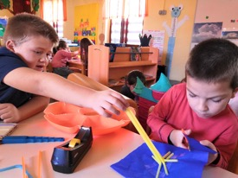

Surađujući i pomažući u realizaciji ideja dolazili su do rezultata

.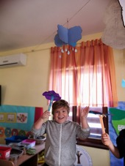 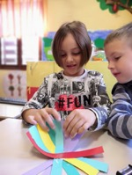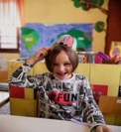

U centru početnog čitanja i pisanja bile su im ponuđene aktivnosti vezane uz temu..

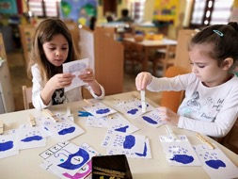

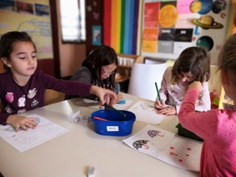

Tijekom ovog projekta djeca su određivala tijek i tempo cijelim putem. Cilj mi je bio potaknuti razvoj fine motorike kod djece koristeći medije koji im to omogućavaju .
Isto tako međusobna suradnja i zajedničko planiranje poteknuli su razvoj osjećaja zajedništva koji je vrlo bitan djeci u ovoj dobi.
Sadržaji tijekom projekta utjecali su na razvoj većine područja razvoja pri čemu bi najviše istaknula razvoj socio-emocionalne slike.
Tijek projekta bio je izložen na panoima u vrtiću , većina sadržaja nalazi se u razvojnim mapama djece koja su sudjelovala u projektu.
U studenom smo još obilježavali:
- Blagdan Svih Svetih
- Skop aktivnosti «Vile i čarobnjaci»

Prosinac
- Obilježavanje adventskog razdoblja – Sv. Nikola, Sv. Lucija, Božić
- Sklop aktivnosti «Dar od srca»
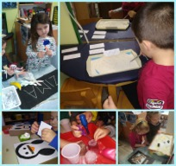
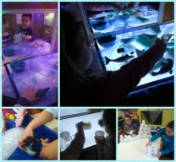
- Sklop aktivnosti «Zima»

- Božićna radionica s roditeljima

Siječanj
PROJEKT „ SAT“
Kao začetnik ovog projekta nametnuo se Franko, dječak sa širokim spektrom interesa. Često je crtao građevine iz Londona, a najčešće „Big Ben“. Djeca su uz njega počela crtati i interesirati se za pojam sata.
Ponajprije potaknuta njihovom zainteresiranošću donijela sam slike Londonskih građevina. Franko koji je bio u Londonu ispričao je djeci sve o putovanju u London. Odlučuju izgraditi „Big Ben“ .U građevinskom centru izrađuje se 3 D prikaz tlocrta Londona.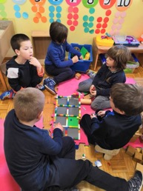
Pošto u likovnom centru imamo dosta kartonskih kutija započinje „građa“, a zatim i kaširanje kutija radi stabilnosti.
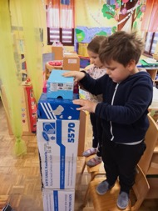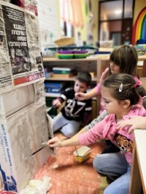

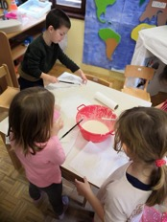

Izrada napreduje nešto sporijim tempom, zbog procesa sušenja , te djeca građevinu primiču radijatoru da bi ubrzali proces.Osušenu žele obojati što sličnijom bojom, te u likovnom centru mješaju boje, tražeći najvjerodostojniju nijansu. Dolaze do željenog rezultata..

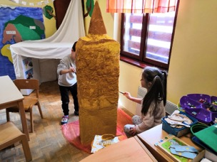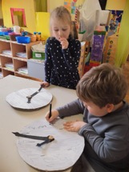

Tada kreću u izradu satova .

Djeci unosim u prostor prikaz različitih vrsta satova.
Primjećuju različite brojeve. Upoznaju rimske brojeve i počinju se služiti njima.
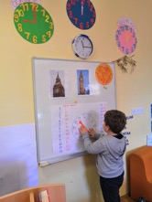

Franko: “Rimske brojeve su izmislili Rimljani, ali oni jako stari koji su živjeli jako davno.“
Aktivnosti u povezuju više centara i djeca usvajaju nove spoznaje o mjerenju vremena.

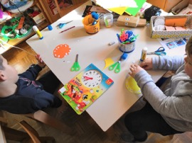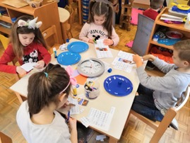

Započinje proces usvajanja snalaženja na satu, te sva djeca bez teškoća određuju puni sat i pola sata.
Koristeći se istraživanjem na internetu odlučuju izraditi neke vrste satova koji se više ne koriste.
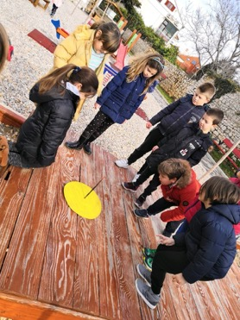 „Sunčani sat“

Zimsko vrijeme teže im dozvoljava da provjere kako funkcionira sunčani sat, ali uspijevaju.
Oko izrade pješčanog sata vodile su se rasprave oko upotrebe punjenja. Isprobavaju nekoliko materijala : pijesak, brašno i sitnu sol.

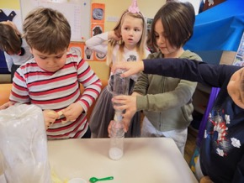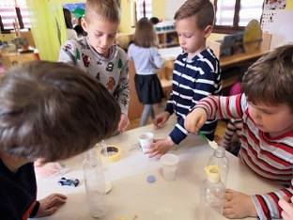

Višak materijala potiče novu igru istraživanja, miješanje s vodom daje zabavne rezultate.

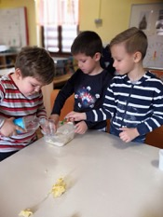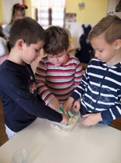

U međuvremenu „Big Ben“ se seli u građevinski centar.

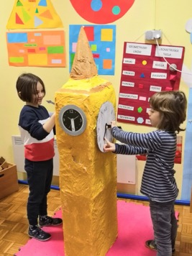

A istraživanje kreće dalje…
Roditelji na zamolbu donose neispravne satove te ih uz alat nudim djeci. „Što bi mogli sa ovim satovima?“
Jakov.“ Ne možemo ih popraviti , jer nismo satari.“
Josipa ga ispravlja: „Kaže se urar. „
Nino: “Možemo ih rastaviti da vidimo što ima unutra.“
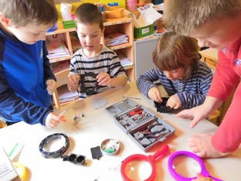
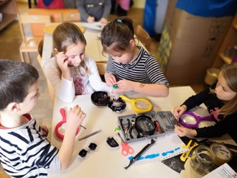

Veći broj djece okušao se u proučavanju djelova i uspoređivanju veličine u tri različita rastavljena sata.

Klara i Ruža izrađuju „zaleđeni sat“.
Ruža: „Kad bi se moglo napraviti od kockica leda sat bi bio ovakav.
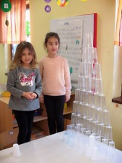

Približavale su se maškare i u dogovoru za grupnu masku odlučujemo se za budilice.
Kroz dvije radionice izrađujemo maske. Pomoć u prikupljanju kartona od strane roditelja bila je izuzetna
. 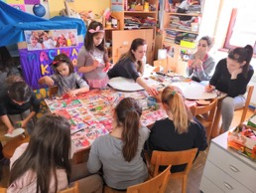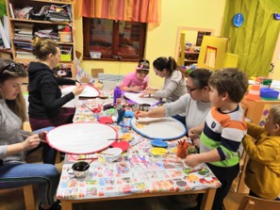

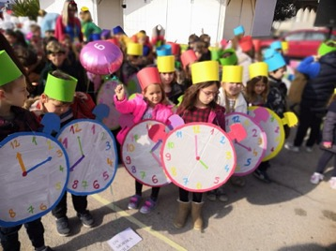

Kroz ovaj projekt djeca su usvojila nova znanja o satovima uopće. Potaknut je njihov interes za brojeve, te proširen upoznavanjem sa pojmom rimskih brojeva.
Velika većina usvojila je početnu orijentaciju na satu, a iz razgovora sa roditeljima doznajem da prenose usvojeno .
Djeca su samostalno predlagala i birala aktivnosti te se po želji uključivala u iste.
Većina aktivnosti bila je izložena u pismenom i slikovnom obliku (dječji likovni izražaji i fotografije ) na panoima, a „Big Ben“ do kraja pedagoške godine čini sastavni dio građevinskog centra.
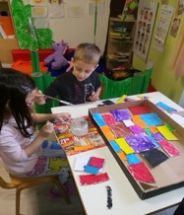
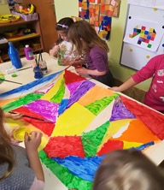

Veljača
- Nastavak projekta «Sat»
- „Maškare“ – novi kutić mašte, gluma, pretvaranje
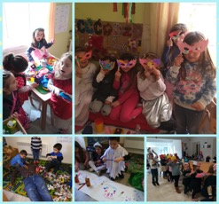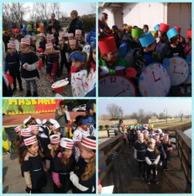
- Izrada kostima za maškare uz pomoć roditelja
- Sudjelovali smo na Virskom karnevaliću (mlađa skupina- mornari, starija skupina – satovi, djeca iz PO Poljica Brig-)
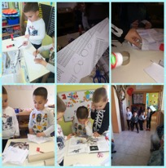
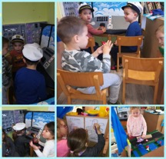
- Sklop aktivnosti «Avion

Ožujak
- Sklop aktivnosti «Buđenje prirode»- promatranje promjena u prirodi,
- Sklop aktivnosti „Vjesnici proljeća»
- Sklop aktivnosti „Cvijeće“ – prepoznavanje , imenovanje, slikanje, igre, plakati
PROJEKT «PROMET»
Nakon aktivnosti vezanih za“ AVION“ slijedile su aktivnosti vezane za vrste prometa. Tako se pokazao ineres djece za promet i nastaje projekt.
Rad na projektu provodio se kroz razgovore i razne dječje aktivnosti. Projekt smo obogatili raznim dječjim igrama „poligon cesta u sobi“ , izrada semafora i prometnih znakova ( stop, pješački prijelaz i sl.) , izrađivali prometne znakova za brzinu ( 10, 20,30,40,50 ) putem kojih djeca igrajući se upoznavaju brojanje na desetice. Na poticaj dječaka D. izrađujemo znakove do 100.. Putem interakcijskog plakata „prometni znakovi“ potičemo djecu da uoče različite geometrijske oblike te povežu prometni znak s geometrijskim oblikom. 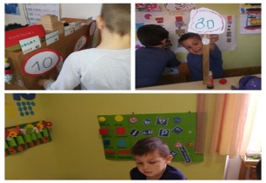
Tuljke smo prepolovili, obojali napravili cestu. Tako u građevnom centru djeca često sastavljaju cestu te koriste lego prometne znakove i autiće za simboličku igru. Osim za simboličku igru cesta im je služila za ispitivanje kosina i slobodnog pada.
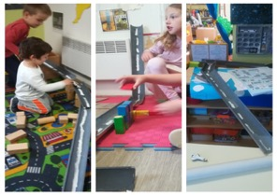
Podjelom uloga i zaduženja ( policajac, semafor, pješak) djeca razvijaju sposobnost rješavanja problema i međusobnu suradnju. Kroz igre „prometni poligon“ , pjesmica“ semafor“, pjesma „ promet „ djeca se upoznaju a neka i usvajaju pojmove lijevo desno.
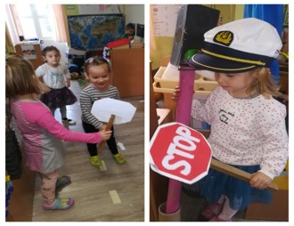

Travanj
- Obilježavanje blagdana Uskrsa - Različitim aktivnostima po odgojnim skupinama obilježen je Dan šume i Dan voda pričama, raspravama i istraživačkim aktivnostima
- sklop aktivnosti «Životinjski svijet»

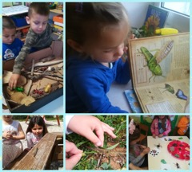
- sklop aktivnosti «Kukci»
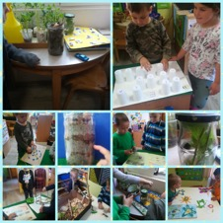

Svibanj
- Tijekom cijelog mjeseca djeca su uz odgojiteljice vrijeme provodila i dvorištu vrtića, učeći čineći, brinuli su o biljkama, proučavali i istraživali.
- Odlazak na izlet na Vransko jezero
- Organizirali smo Završnu svečanost na razini cijelog Vrtića, gdje je svaka odgojna skupina dala svoj osebujan prilog. Uz pjesmu, ples i zajedničke sportske igre djece i roditelja ispratili smo naše predškolce.
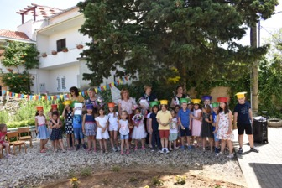

PROJEKT «MOJ GRAD»
Projekt je započeo interesom djece nakon pročavanja karte grada Nina, djeca pokazuju gdje žive a oni koji se ne snalaze na karti traže odgojitelja da ih vodi. Proučavajući kartu djeca su bila potaknuta na kreativnost, snalaženje u prostoru te su logički zaključivala.
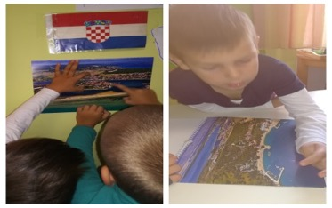
Još veći interes kod djece pobudila je knjiga „NIN – prva prijestolnica hrvata“i maketa grada Nina koju su prošle godine izradila predškolska djeca. Proučavajući knjigu i maketu je djeca imanuju ono što prepoznaju i objašnjavaju gdje su to vidjeli.
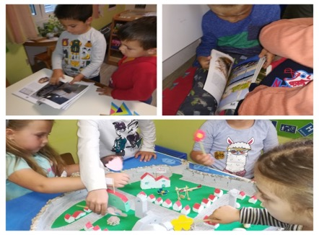
Djevojčice M. i G. potaknute maketom krenule su izrađivati svoje kuće tako da su od kartona napravile „vrtić“. To je potaknulo i drugu djecu tako je F.izradio zvonik crkve Sv.Anselma, .crkvicu Sv.križa i sl. I tako smo uskoro i mi dobili svoju maketu grada.
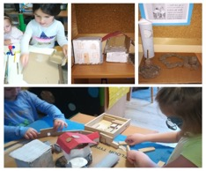
Iskustva i nove spoznaje proširivali smo šetnjama starom jezgrom grada Nina. Djeca su svoje ekspresije izražavali likovno, scenski, oblikovanjem i sl. Posjetili smo i muzej Ninskih starina. Kroz aktivnosti djeca bolje upoznavaju grad i stječu određena znanja.
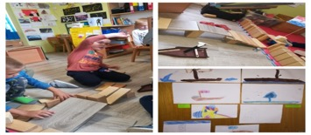
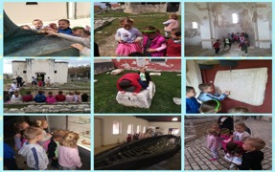

Lipanj
- Posjetili smo „Muzej Ninskih starina“
- Sklop aktivnosti «Vremenske prilike»
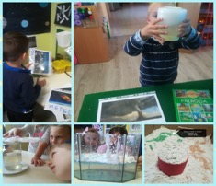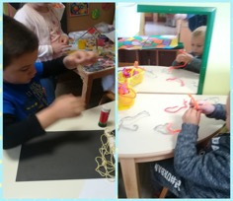
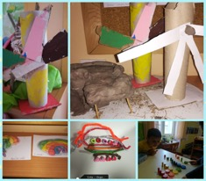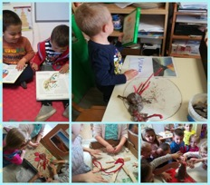

ŠUMA BILJKE MESOŽDERKE
- Nastaje pri kraju pedagoške godine prema interesima djece.
- Djeci je ponuđena lončanica sa biljkom mesožderkom (muholovkom) a centar uređujemo sa slikovnim materijalima, 3D biljkama (kaširani baloni) i raznim enciklopedijama .

Pedagoška dokumentacija i vrednovanje
Tijekom pedagoške godine vodile su se Knjige pedagoške dokumentacije za odgojne skupine.
Redovno se vodilo:
- Matična knjiga djece
- Imenik djece
- Program stručnog usavršavanja
- Matična knjiga zaposlenika
- Ljetopis dječjeg vrtića
- Godišnji plan i program rada
- Godišnje izvješće o ostvarenju plana i programa rada
- Kurikulum dječjeg vrtića
- Individualno praćenje i procjenjivanje napretka djeteta – razvojne mape

Dokumentiranje i vrednovanje provodilo se i kroz pisane anegdote, bilješke, dnevnike, dječje likovne radove, fotografije, a s ciljem praćenja odgojno obrazovnog rada, procjene postignuća i kompetencija svakog pojedinog djeteta, oblikovanja i unapređenja kompetencija odgajatelja, vrtićkog kurikuluma i približavanja odgojno obrazovnog rada roditeljima s ciljem jačanja roditeljskih kompetencija te predstavljanja programa rada vrtića široj zajednici.
Samovrednovanje provodilo se kroz suradnju, refleksije i svakodnevnu komunikaciju svih uključenih u odgojno obrazovni proces (ravnatelj, pedagog, odgojitelji).

Program predškole

U skladu sa Zakonom o predškolskom odgoju i obrazovanju i Državnim pedagoškim standardom tijekom pedagoške godine 2018./2019. u Vrtiću je organiziran Program predškole za djecu koja su integrirana u redoviti programom vrtića, u sklopu redovitog šestosatnog programa u Ninu i kraćeg trosatnog programa u PO u Poljica Brigu. Nije bilo potrebe za organiziranjem Programa predškole izvan redovitog programa jer su sva djeca u godini pred polazak u školu bila obuhvaćena redovitim programom Vrtića.
Cijeli godinu nastojali smo kod djece potaknuti interes za slova i brojke, integrirano, kroz sve vrste aktivnosti. Kroz projekte i simboličku igru djeca su na najbolji i najprimjereniji način stjecala kompetencije potrebne prilikom polaska u školu. Nastojali smo poticati suradnju, prihvaćanje neuspjeha, emocionalne i socijalne dobrobiti i kompetencije djece jer smatramo da dijete koje voli i želi ići u školu, koje je emocionalno spremno, sve ostalo vrlo lako može naučiti.

7. NAOBRAZBA I USAVRŠAVANJE ODGOJNIH DJELATNIKA

Zakonom o predškolskom odgoju i obrazovanju, odgojiteljima i stručnim suradnicima u dječjim vrtićima, propisana je obveza konstantnog stručnog usavršavanja. Svi odgojitelji isplanirali su u svojim Individualnim godišnjim planovima stručnog usavršavanja način vlastitog stjecanja znanja te je ono usklađeno sa vlastitim interesima, afinitetima ili trenutnom problematikom u odgojno – obrazovnom procesu. Područja individualnog usavršavanja odgojitelji su mogli pokriti zadovoljavajućim fundusom knjiga kojim raspolaže Vrtić, jer smo tijekom cijele godine, u skladu s financijskim mogućnostima nabavljali stručnu literaturu, novine i časopise u kojima su odgojitelji mogli saznati gotovo sve novine ili aktualnosti s područja predškolskog odgoja.
Planirana odgojiteljska vijeća i interesni stručni aktivi tijekom pedagoške godine koristili su se za distribuciju i razmjenu informacija te doprinos stručnom usavršavanju odgojitelja, a prisutnost odgojitelja vidljiva je iz osobnih izvješća o stručnom usavršavanju.

Ostvarena odgojiteljska vijeća:
1. odgojiteljsko vijeće održano 10. rujna 2018.
- Usvajanje Izvješća o odgojno- obrazovnom radu za 2017./2018. godinu
- Godišnji plan i program za 2018./2019. pedagošku godinu
- Pedagoška dokumentacija
- Godišnja zaduženja za 2018./2019.
- Kurikulum za pedagošku 2018./2019.
- Individualni plan i program stručnog usavršavanja za 2018./2019.
2. odgojiteljsko vijeće održano 26. studenog 2018. godine
- Dogovor za informativni roditeljski sastanak
- Planirane aktivnosti u budućem razdoblju
3. odgojiteljsko vijeće održano 21. siječnja 2019. godine
- Dogovor oko nadolazećih aktivnosti
- Razno
4. odgojiteljsko vijeće održano 27. siječnja 2019. godine
- Dječja karnevalska povorka u Ninu
- Dogovor oko nadolazećih aktivnosti (sv. Nikola, sv. Lucija, Božić)
- Projektni rad
- Razno
5. odgojiteljsko vijeće održano 24. travnja 2019. godine
- Dogovor oko nadolazećih aktivnosti (Dan planeta zemlje, Izlet, Dječja Olimpijada)
-Izvješće sa Državnog stručnog skupa «Odgojitelj kao (su)kreator kvalitete odgojno-obrazovnog rada ustanove za RPOO»
- Razno
6. odgojiteljsko vijeće održano 20. svibnja 2019. godine
- Dogovor oko raznih aktivnosti (Izlet u park prirode Vransko jezero, roditeljski sastanak, završna priredba)
- Izvješće sa Smotre projekata iz područja građanskog odgoja i obrazovanja
- Razno

Prema Programu stručnih skupova objavljivanog putem web stranica Agencije za odgoj i obrazovanje, te prema informacijama koje smo dobivali ili smo do njih dolazili individualno, djelatnicima su se nudile i druge prilike za stručno usavršavanje:

Tijekom pedagoške godine svim djelatnicima bila je na raspolaganju stručna literatura koju posjedujemo u Vrtiću, te naslovi koje su samostalno pribavljali u skladu sa osobnim interesima i potrebama aktivnosti koje su provodile sa djecom.

Stručno usavršavanje djelatnika izvan ustanove 2018/2019 :

- Seminar „Vođenje“-modularno stručno usavršavanje- šest seminara u trajanju po 2h svaki tijekom godine
Predavač: Edita Slunjski Seminar „ RAZVOJ PROJEKTA“, 11.10.2019.
Predavač : Marina Lančić
- Seminar „ Putevi i stranputice razvoja kurikuluma“, 2.03.2019.
Predavač : Edita Slunjski
- 15 DRŽAVNA SMOTRA PROJEKATA GRAĐANSKOG ODGOJA I OBRAZOVANJA 15.-18.05.2019,
Organiztor: AZZO
- Državni stručni skup „Odgojitelj kao sukreator kvalitete odg.-obrazovnog rada“
15.-17.04.2019.
Organizator: AZZO

8. SURADNJA S RODITELJIMA

Visoko na listi prioriteta u ciljevima koje želimo dostići kroz odgojno – obrazovni rad je izgradnja partnerskog odnosa sa roditeljima te ih aktivno uključiti u život i rad odgojne skupine. Vrlo je važno uskladiti odgojna načela obitelji i vrtića kako bi se omogućili optimalni uvjeti za razvoj djeteta. Susreti odgojitelja i roditelja se odvijaju svakodnevno i od velike je važnosti da oni kvalitetno i konstantno komuniciraju. Uz svakodnevne kontakte u Vrtiću s roditeljima njegujemo i druge oblike suradnje. Zajednički roditeljski sastanci, roditeljski sastanci po odgojnim skupinama, individualni informativni sastanci s roditeljima, obavještavanje roditelja putem oglasnih ploča, kreativne radionice, gostovanja roditelja u skupinama sa svrhom upoznavanja određenih zanimanja, uključivanje roditelja u pojedine aktivnosti skupine, sudjelovanje roditelja u pribavljanju opreme putem donacija ili popravkom stare opreme, priredbe, druženja na dvorištu i igre s roditeljima daju roditeljima mogućnost aktivnog sudjelovanja u procesu odgoja i obrazovanja u Vrtiću.

1. Roditeljski sastanci

Za sve roditelje novoupisane djece, inicijalni roditeljski sastanak 18.09.2018. održale su ravnateljica, pedagoginja i odgajateljice. Roditelji su informirani o kućnom redu, o Godišnjem planu i programu rada i o svemu što trebaju znati prilikom upisa djeteta u Vrtić. Naročit naglasak je stavljen na temu procesa adaptacije djeteta u novoj sredini te je ravnateljica svim roditeljima pripremila kratku brošuricu o ovoj temi. Roditelji su zainteresirano i aktivno sudjelovali te su tražili različite informacija i podršku za neke specifične situacije u kojima se nalaze. Tema je razrađena i na informativnom panou za roditelje.
Pedagoginja je održala i roditeljski sastanak na temu «Priprema djeteta za školu-priprema za život». Roditeljskom sastanku odazvalo se 26 roditelja.. Kroz predavanje i pp prezentaciju nastojali smo roditelje upoznati s osnovama razvoja i razvojnim područjima djeteta u ranim godinama života, načinima i aktivnostima za poticanje pojedinih područja razvoja te zahtjevima škole odnosno razvojnim karakteristikama, vještinama i sposobnostima koje bi dijete trebalo imati pred sam polazak u školu.
Prema želji i interesu roditelja održan je i komunikacijski roditeljski sastanak na temu “Utjecaj medija na razvoj i ponašanje djece”, 29.05.2019. godine. Roditelje smo upoznali s nadolazećim aktivnostima (izlet, dječja olimpijada, završna priredba). Roditeljima se ponudio anketni listić o potrebi korištenja usluga vrtića tijekom ljetnih mjeseci.

2. Kreativne radionice

Omiljeni oblik zajedničkog druženja djece, roditelja i odgojitelja je organizacija kreativnih, tematskih radionica. Na zajedničku radost, ove godine održana je jedna takva interna radionica. Kreativna radionica održana je u prosincu gdje su roditelji djece iz skupina PO Poljica Brig i Nin izrađivali božićne ukrase i čestitke.

3. Individualni razgovori s roditeljima

U svim skupinama velika važnost daje se individualnim kontaktima s roditeljima kako bi se postigla otvorena komunikacija, razmjena informacija i dogovora o zajedničkom odgojnom djelovanju u odnosu na potrebe svakog pojedinog djeteta. Odgajatelji su puno svojeg vremena posvetili upravo ovakvom obliku suradnje, kako na vlastitu inicijativu tako i na inicijativu roditelja.
Svaka odgojna skupina ima određen dan u tjednu kada se roditelji mogu predbilježiti za individualni sastanak. Raspored je izvješen ispred svake matične sobe dnevnog boravka. Potrebna je najava roditelja za korištenje termina kako bi se odgojitelj mogao kvalitetno pripremiti, to znači pokazati djetetove radove, izjave ili neke druge podatke o određenom djetetu. Odgojitelji vode evidencije o individualnim sastancima s roditeljima.
Roditeljima je omogućen nesmetan boravak u vrtiću, što je većina roditelja i ostvarila, sudjelovanjem u radionicama zajedno s djecom. Roditelji su upoznati s pravima, odgovornostima i obvezama roditelja i djece kroz individualne susrete, preko kutića za roditelje, na roditeljskim sastancima.
S roditeljima nastojimo izgraditi partnerske odnose te ih aktivno uključujemo u život i rad skupine. Usklađeno odgojno djelovanje obitelji i vrtića neizmjerno je važno za razvoj djeteta. Vrtić nudi roditeljima različite oblike uključivanja u rad.

4. Roditeljski kutić

Putem Kutića za roditelji informirani su o vremenu održavanja sastanka, zahvale roditeljima, obavijesti vezane za šetnje, svečanostima događanjima, izletima, vremenu održavanja psihotesta i liječničkog pregleda za upis djece u školu.
Preko oglasne ploče roditelji imaju uvid u dnevni raspored, jelovnik djece, kućnom redu vrtića, organizacijama rođendana.. U kutiću su redovito postavljane poster projekcije projekata, fotografije djece iz različitih aktivnosti kao i dječje izjave, razmišljanja, dječje crteže. Roditelje se unaprijed obavještavalo o materijalima koja treba prikupiti za pojedine teme, aktivnosti, projekte.
Svi vidovi suradnje s roditeljima redovito su bilježeni u knjigu pedagoške dokumentacije, svakodnevno u dnevnik rada, te u rubrike zajednička druženja djece i odraslih i roditeljski sastanci.

9. SURADNJA S DRUŠTVENOM SREDINOM

I ovu pedagošku godinu obilježila je suradnja s brojnim institucijama u našoj društvenoj sredini, primjerene dječjem uzrastu.

Surađivali smo sa:
1. Osnivačem - Gradom Ninom
- konzultacije i razgovori vezani uz organizaciju rada u vrtiću, upisu djece, mogućnosti financiranja, pravilnike o radu i dr. akte
- pomoć i podrška u svim aktivnostima vezanim uz održavanje svih objekata vrtića (objekti vrtića u vlasništvu su Grada Nina)
- usluge računovodstva i konzultacije po pitanju financijskog poslovanja
- pravni savjeti i savjeti vezani uz redovno poslovanje i akte

2. Župni ured u Ninu
- u više navrata korištena je dvorana u Župnom uredu (proslava blagdana sv. Lucije, kazališne predstave, maskenbal i sl.) - kao i svake godine svećenik je posjetio vrtić uz blagoslov, djeca su sudjelovala u molitvi i razgovoru, te su djeca prigodno darivana.

3. Komunalno poduzeće „ Komunalac“ d.o.o.Nin
- sanacija igračaka u dvorištu vrtića
- sanacija i uređenje unutarnjeg i vanjskog prostora vrtića
- pomoć u prijevozu dotrajalog inventara i sl.

4. Ministarstvo znanosti obrazovanja i športa i Agencija za odgoj i obrazovanje
- sudjelovanje u obilježavanju Hrvatskog olimpijskog dana
- praćenje seminara i radionica namijenjenih stručnom usavršavanju
- konzultacije vezane uz programe rada i verifikacije

5. Agencija za odgoj i obrazovanje
- praćenje ponuđenih seminara i radionica

6. Ured državne uprave u Zadarskoj županiji
Godišnji plan i program za 2018./2019. god. i izvještaj za 2018./2019. god. pravovremeno je proslijeđen Uredu državne uprave u zadarskoj županiji.

7. OŠ „ Petar Zoranić“ Nin
-zajedničke aktivnosti vezane uz pripremu djece za školu (skale procjene, roditeljski sastanak u vrtiću, posjet školi)
- vrijeme održavanja liječničkih pregleda
- upisi u školu

8. Zavod za javno zdravstvo - - redovito ostvarivanje sanitarnih pregleda djelatnika
- sanitarni nadzor i kontrola ispravnosti namirnica, kontrola kvalitete i hranjivosti obroka, kontrola čistoće
- provođenje svih aktivnosti vezanih uz implementaciju HACCP- programa.

- Dječji vrtić „Sabunić „ iz Privlake
- Dječji vrtić «Latica» iz Zadra

9. IZVJEŠĆE O RADU PEDAGOGA ZA PEDAGOŠKU GODINU 2018./2019.

U ODNOSU NA DIJETE
U dječji vrtić «Morska vila» Nin, u pedagoškoj godini 2018./2019. upisano je ukupno 54 djece. Poludnevni program (6 satni) za djecu od navršene treće godine do polaska u osnovnu školu, polazilo je ukupno 42 djece, u dvije odgojne skupine u Ninu. U mlađu mješovitu skupinu bilo je uključeno 17 djece, dok je u stariju mješovitu skupinu bilo upisano 25 djece, od čega 20 djece u godini pred polazak u školu.
U kraći program u trajanju od 3 sata u mjestu Poljica Brig, bilo je uključeno 12 djece u dobi od 3 godine do polaska u školu, od čega je 6 djece bilo u godini pred polazak u školu. Program je trajao od 1. rujna 2018. do 30. lipnja 2019. godine.
Broj djece u skupinama usklađen je s pedagoškim standardom zadanim Hrvatskim državnim pedagoškim standardom.
Tijekom godine praćen je napredak na svim područjima razvoja svakog djeteta ponaosob, te su za svako dijete vođene zabilješke o osobnom napredovanju, a o napretku se redovito izvještavalo roditelje putem individualnih razgovora.
Za jedno dijete (L.Š.). traženo je stručno mišljenje pedagoga radi prijevremenog upisa u školu (djeca rođena nakon 31.3.2012.), no stručna služba škole ipak je preporučila ostanak djeteta još jednu godinu u vrtiću radi postizanja potpune emocionalne zrelosti. Također, za jedno dijete koje je ove godine školski obveznik (L.B.) je preporučena odgoda upisa i boravak još jednu godinu u vrtiću radi postizanja potpune zrelosti na svim područjima razvoja.
Kako bi stvorili optimalne uvjete za rast i razvoj djece, prostorno-materijalni uvjeti svakodnevno su obogaćivani novim predmetima, pedagoški neoblikovanim materijalima, igrama. Obogaćivali smo i nadopunjavali postojeće centre aktivnosti, te formirali tokom godine nove centre, a sve prema interesima i potrebama djece proizašlim iz projekata koje smo na poticaj djece vodili. Uz osnovne centre aktivnosti, građevni centar, likovni centar, istraživački, obiteljsko-dramski centar, stolno-manipulativni centar te centar početnog čitanja i pisanja, tijekom godine oformili smo prema interesu djece, u sklopu projekata koje smo vodili,
Tijekom godine, u vrtiću je za djecu ostvareno i nekoliko sadržaja i aktivnosti izvan redovnog vrtićkog programa:
Predstave za djecu:
- 24.10.2018. predstava Kazališta Boomerang „Kako je miš dobio kućicu“
- 29.10.2018. predstava Produkcije Z „Složna obitelj“
- 12.11.2018. predstava Putujućeg kazališta «Dva ježa»
- 14.12.2018. predstava mađioničara «Tajni laboratorij Djeda Božičnjaka»
- 8.02.2019. kazalište lutaka Zadar «Mali dinosaur»
- 17.04.2019. predstava Produkcije Z «Prometna priča»
- 17.05.2019. predstava «Klaun Čupko»

U ODNOSU NA ODGAJATELJE
Odgojiteljima je u svakodnevnom radu pružana stručna pomoć i podrška pri osmišljavanju i realizaciji aktivnosti s obzirom na interese, potrebe i mogućnosti djece. Zajedno s odgojiteljima osmišljavani su prostorno-materijalni uvjeti sobe dnevnog boravka, panoi za izlaganje dječjih radova, kutići za roditelje.
Stručno usavršavanje odgojitelja odvijalo se prema Godišnjem planu i programu rada Vrtića. Tijekom cijele pedagoške godine održavani su radni dogovori na kojima se razgovaralo o trenutnoj problematici, refleksiji na vlastiti rad, o mogućim promjenama, primjeni suvremenih metoda rada, planiranim koracima za budućnost. Održano je tijekom godine 6 Odgojiteljskih vijeća na kojima se usvojio Godišnji plan i program rada za tekuću pedagošku godinu, definirali ciljevi i zadaće rada, donosili prijedlozi za poboljšanje prostorno-materijalnih i organizacijskih uvjeta rada i evaluacije postignutog, predlagale aktivnosti u budućem razdoblju, razmjenjivale informacije i iskustva sa stručnih usavršavanja i radionica, dogovaralo oko posjeta, izleta, te dogovarale teme i sadržaji roditeljskih sastanaka.
U ODNOSU NA RODITELJE
Suradnja s roditeljima ostvarena je putem individualnih razgovora, roditeljskih sastanaka, radionica (božična radionica, radionica izrade kostima), informacijskih letaka, panoa za izlaganje dječjih radova, anketa, kutića za roditelje, priredbi i druženja s roditeljima. Roditeljima su se svakodnevno davale informacije o ponašanju, napretku i razvoju djeteta u skupini, nudila stručna pomoć vezana uz roditeljsku problematiku i odgoj djece, davale dodatne informacije o ponašanjima djece u određenim situacijama, različitim odgojno-obrazovnim utjecajima na dijete. Prema potrebama i željama roditelja, održala sam 1 individualni razgovor s roditeljima djeteta J.P.
Održala sam roditeljski sastanak:
    - - Priprema za školu
U ODNOSU NA OSTALE DJELATNIKE VRTIĆA
Suradnja s tehničkim osobljem ostvarena je u svakodnevnoj komunikaciji s ciljem što boljeg zadovoljavanja osnovnih potreba djece i odraslih korisnika vrtića, a u smislu poboljšanja higijenskih i prehrambenih uvjeta.
U ODNOSU NA DRUŠTVENU SREDINU
Tijekom cijele godine nastojali smo komunicirati s ustanovama i osobama koje se nalaze u užem društvenom okruženju, a s ciljem omogućavanja iskustvenog učenja djece. Tako je ostvarena suradnja s:
Muzejom grada Nina
Čistoćom d.o.o. Zadar
Pekarom «Kobaš»
Udrugom žena «Aenona» iz Nina
Osnovnom školom «Petar Zoranić» Nin
Matičnim uredom grada Nina
Hrvatskim zavodom za javno zdravstvo
Udrugom odgajatelja Maraške
Dječjim vrtićem “Latica” iz Zadra
Dječjim vrtićem “Sabunić” iz Privlake

STRUČNO USAVRŠAVANJE
Unutar ustanove još su se koristili individualni oblici stručnog usavršavanja (stručna literatura, časopisi).
Tijekom pedagoške godine sudjelovala sam na stručnim usavršavanjima i izvan ustanove:
Modularno stručno usavršavanje pod vodstvom dr.sc. Edite Slunjski- “Pedagog kao vođa- stvaratelj kulture promjene”-29.9.2018., 27.1.2019., 1.3.2019., 30.3.2019.
«Razvoj projekta»»- M. Lančić, 10.5.2019.
«Projektno planiranje»- 19.11.2018., AZOO
«Putevi i stramputice razvoja kurikuluma»- E. Slunjski, 2.3.2019.
Državni stručni skup «Odgojitelj kao sukreator kvalitete odgojno obrazovnog rada ustanove za RPOO»- 15.4.-17.4.2019., AZOO
«Nacionalni program odgoja i obrazovanja za ljudska prava»- 15.5.-18.5.2019., AZOO
«Izražajni mediji»- K. Martić, Udruga odgajatelja «Maraške», 25.5.2019.
Pedagoginja
Gorana Žuvela

10. IZVJEŠĆE RAVNATELJA ZA PEDAGOŠKU GODINU 2018./2019.

Plan rada ravnatelja realiziran je prema Godišnjem planu i programu rada, motivaciji djelatnika, praćenju ostvarenja zadanih aktivnosti osiguranju adekvatnih uvjeta za realizaciju istih, te Pravilniku o unutarnjem ustrojstvu Vrtića.
Planiranje i programiranje odgojno obrazovnog rada ravnatelja postavlja se kroz zadatke u odnosu na dijete, odgajatelja, roditelja, stručno usavršavanje, u odnosu na odgojno obrazovni proces te vođenje poslovanja vrtića.

- ravnatelj sukladno Pravilniku o unutarnjem ustrojstvu pola radnog vremena boravi u neposrednom radu s djecom u skupini kao odgojitelj

Vođenje poslovanja dječjeg vrtića
- sudjelovala u pripremi sjednica i radu Upravnog vijeća bez prava odlučivanja – (održano ih je ukupno petnaest sjednica)
- vodila se briga oko provođenja odluka Upravnog vijeća u skladu s zakonom i drugim normativnim aktima,
- u suradnji sa računovodstvom izvršeno je financijsko planiranje sredstava i raspoređeno je njihovo korištenje,
- u suradnji sa računovodstvom sudjelovala u izradi Financijskog plana, završnog računa te izvješća o rezultatima poslovanja
- vođena je evidencije uplata roditelja, i slanje opomena dužnicima
- vrši pregled pošte
- kontrolira račune i potvrđuje ih
- urudžbira dopise i ostalu poštu
- predlaže Upravnom vijeću odluku o izboru odgojitelja i stručnih suradnika, sklapa ugovore o radu o odlučuje o prestanku ugovora o radu
- izvješće o fiskalnoj odgovornosti
- rješenje o strukturi radnog vremena i korištenju godišnjeg odmora djelatnika vrtića
- napravljene su sve radnje u skladu s Zakonom i aktima vrtića, vezane uz otvaranje novog objekta vrtića u suradnji s osnivačem

Prema djeci
- napravljen je popis djece polaznika vrtića doraslih za upis u 1. razred osnovne škole,
- proveden je upisni postupak djece u vrtić za pedagošku godinu 2019./2020.,
- provedeno je osiguranje djece kod Croatia osiguranja Zadar, od strane roditelja korisnika usluga predškolskog odgoja i naobrazbe,
- uspostavljen je kućni red i postavljen na oglasnu ploču,
- kontinuirano je praćena evidencija prisutnosti djece, individualno praćenje djece,
- pripremljene su potrebne radnje, obaviješteni roditelji i dr. za rad na projektima s djecom, izrađeni obavijesni listići tijekom godine,
- nabavljen je sitan inventar, didaktika, potrošnog i materijala za čišćenje
- narudžba namirnica i voća za obroke

Prema odgojiteljima i ostalim djelatnicima
- pravovremeno obavještavanje o planiranim zadaćama i stručnim skupovima,
- sudjelovanje u izradi programa stručnog usavršavanja odgojitelja te praćenje i procjenjivanje realizacije programa tijekom godine,
- u skladu s odredbama Zakona i Statuta Vrtića djelatnici su informirani o aktualnim događajima,
- izdana su rješenja o korištenju godišnjih odmora djelatnika Vrtića,
- organizirane i pripremane sjednice Odgojiteljskog vijeća.

Prema roditeljima i ostalim vanjskim subjektima
- osigurani su uvjeti za normalnu i nesmetanu suradnju na relaciji roditelj - dječji vrtić,
- provedeni su inicijalni intervjui s roditeljima za upis djece u Vrtić,
- sudjelovanje na zajedničkim roditeljskim sastancima na početku godine,
- uspostavljena je suradnja s roditeljima u svezi s problematikom vezanom za neposredni rad vrtića, rada osoblja,
- potpisani su Ugovori za pedagošku godinu te suglasnosti prilikom odlaska i dolaska djece u vrtić,
- suradnja s ravnateljima vrtića, suradnja s Ministarstvom znanosti, obrazovanja i športa Republike Hrvatske, Agencijom za odgoj i obrazovanje, suradnja sa Županijskim uredom za prosvjetu, kulturu i sport te osnivačem- Gradom Ninom
- suradnja s Epidemiološkom službom u Zadru,
- suradnja s drugim predškolskim ustanovama, osnovnim školama i ostalim ustanovama i organizacijama.

STRUČNO USAVRŠAVANJE

Odgojno – obrazovni proces
- izrađeno Godišnje izvješće o radu dječjeg vrtića za pedagošku godinu 2018./2019.,
- izrađen Godišnji plan i program za pedagošku 2018/2019.,
- napisan je Ljetopis za 2019./20. god.,
- izrađena je upisna dokumentacija, pedagoška dokumentacija, ažurirani podaci,
- pravovremeno se vodila pedagoška dokumentacija,
- sudjelovanje na seminarima i stručnim sastancima izvan ustanove,
- vođena je evidencija radnog vremena zaposlenika.

Tijekom pedagoške godine sudjelovala sam na stručnim usavršavanjima i izvan ustanove:
- Stručni skup „Inkluzivnost u predškolskim ustanovama - u organizaciji Agencije za odgoj i obrazovanje , Omiš, 22. studenog 2018. godine
- Seminar „Zakon u vrtiću“ - Eduka savjet,Zagreb 12. i 13. travnja 2019. gdoine
- Državni stručni skup za ravnatelje predškolskih ustanova, Primošten 07. svibnja 2019. god
- Stručno usavršavanje za ravnatelje „Vođenje“ u organizaciji Udruga odgajatelja „Maraške“ Zadar – trajanje seminara 20 sati – Voditeljica seminara Edita Slunjski

KLASA: 601-02/19-01/01
UR.BROJ: 2198/11-08-01-19-58
Nin, 27.08.2019. godine

Ravnateljica:
___________
Irena Ćuk

